**Міністерство освіти і науки України**

**Прикарпатський національний університет імені Василя Стефаника**

**Факультет туризму**

**Кафедра готельно-ресторанної та курортної справи**

**ДИПЛОМНА МАГІСТЕРСЬКА РОБОТА**

на тему:

**СТВОРЕННЯ БРЕНДУ КУРОРТУ «ВОЄВОДИНО»**

**Виконавець:**

Студентка 2 курсу, групи КС-21(м)

Спеціальності 241

«Готельно-ресторанна справа»

(Освітньо-професійна програма

«Курортна справа»)

Шелист Катерина Петрівна

**Науковий керівник:**

к.е.н., доцент

**Мендела Ірина Ярославівна**

**Рецензенти:**

к.п.н., доцент

**Польова Леся Василівна**

к.е.н., доцент

**Лояк Лілія Миколаївна**

м. Івано-Франківськ, 2022

**ЗМІСТ**

| Вступ……………………………………………………………………………. | 3 |
| --- | --- |
| Розділ 1. ТЕОРЕТИКО-МЕТОДОЛОГІЧНІ ПІДХОДИ ЩОДО ВИЗНАЧЕННЯ БРЕНДУ…………………………………………………….... | 5 |
| * 1. Сутність та зміст поняття «бренд»………………………………………... | 5 |
| * 1. Загальна характеристика брендингу в сучасних умовах………………... | 7 |
| * 1. Основи формування бренду курортного підприємства…………………. | 11 |
| Висновки за розділом 1………………………………………………………... | 18 |
| Розділ 2. ДОСЛІДЖЕННЯ ТА АНАЛІЗ РОЗВИТКУ КУРОРТУ «ВОЄВОДИНО»……………………………………………………………….. | 19 |
| 2.1. Загальна характеристика курорту «Воєводино»………………………... | 19 |
| 2.2. Аналіз конкурентоспроможності курорту «Воєводино»………………. | 28 |
| Висновки за розділом 2………………………………………………………... | 35 |
| Розділ 3. ПРЕБРЕНДОВА ДІЯЛЬНІСТЬ КУРОРТУ «ВОЄВОДИНО»……. | 37 |
| 3.1. Стратегічна сесія курорту «Воєводино»………………………………… | 37 |
| 3.2. Формування «пребренду» курорту «Воєводино»………………………. | 41 |
| 3.3. Планування дій зі створення бренду курорту «Воєводино»…………… | 44 |
| Висновки за розділом 3………………………………………………………... | 46 |
| Розділ 4. РОЗРОБКА БРЕНДУ КУРОРТУ «ВОЄВОДИНО»………………. | 48 |
| 4.1. Створення назви бренду курорту «Воєводино»………………………… | 48 |
| 4.2. Архітектура бренду курорту «Воєводино»……………………………… | 50 |
| 4.3. ДНК бренду курорту «Воєводино»…………………………………….... | 52 |
| Висновки за розділом 4………………………………………………………... | 58 |
| Висновки……………………………………………………………………….. | 59 |
| Список використаних джерел………………………………………………… | 62 |
| Додатки…………………………………………………………………………. | 66 |

**ВСТУП**

**Актуальність теми.** На сьогоднішній день українська індустрія туризму та гостинності знаходиться в жорстких умовах конкурентної боротьби за кожного гостя і змушена вкрай стрімко реагувати на зовнішні зміни умов господарювання. Водночас, незважаючи на нестабільну економіко-політичну ситуацію в Україні, готельно-туристичний бізнес продовжує активно розвиватися.

Саме тому створення бренду для курорту є вкрай важливим в наш час, так як з його допомогою здійснюється зв'язок з цільовою аудиторією, він сприяє виконанню ряду цілей щодо соціально-економічного розвитку, а також відображає, певною мірою, індивідуальність курорту. Також такий процес, як формування бренду, сприяє підвищенню рівня конкурентоспроможності. В цілому, бренд позитивно діє на збільшення прибутків, обсягу продажу, закріплення на певному сегменті за рахунок своєї унікальності та уподобань з боку відпочиваючих.

**Об’єктом дипломної роботи магістра є** курорт «Воєводино».

**Предмет дипломної роботи магістра**: бренд як конкурентний потенціал закладу, фактори і умови його формування, ефективність, конкурентні переваги, а також механізми управління даним брендом.

**Метою дипломної роботи магістра** є аналіз теоретичних аспектів формування бренду, оцінка сучасного стану курорту та створення бренду курорту «Воєводино».

**Методи дослідження.** Для реалізації поставленої у роботі мети було використано такі методи: системний підхід, гіпотеза, абстрагування, моделювання, аналіз і метод порівняння.

**Завдання дослідження:**

* описати сутність та зміст поняття «бренд»;
* дати загальну характеристику брендингу в сучасних умовах;
* дослідити загальні характеристики курорту «Воєводино»;
* провести аналіз конкурентоспроможності курорту «Воєводино»;
* сформувати «пребренд» курорту «Воєводино»;
* створити назву бренду курорту «Воєводино»;
* розробити архітектуру та ДНК бренду курорту «Воєводино»;
* узагальнити результати роботи.

**Аналіз останніх досліджень та публікацій.** Проблеми дослідження теоретичних та методологічних аспектів брендингу висвітлено в працях таких відомих вітчизняних та закордонних науковців, як Д. Аакер, Д. Грегорі, Ф. Котлер, Л. де Чернатоні, Д. Міллер, А. Вілер, Д. Роулз, Н. Кумар, С. Ґодін, Д. ван Праєт, О.О. Філановський, В. Д. Базилевич, О. Б. Бутнік-Сіверський, та ін. Аналіз наукових фахових джерел показав, що практика створення і функціонування брендингу в діяльності курортних підприємств досі не була досліджена та розроблена на належному рівні як у законодавчо-нормативному, так і науковому та практичному аспектах.

Інформаційна база дослідження: підручники, наукові публікації, публікації у пресі, Internet джерела, відео з обраної тематики.

**Структура та обсяг.** Дипломна робота магістра складається із вступу, 4 розділів, висновку, переліку посилань, додатків. Загальний обсяг роботи складає 68 сторінок друкованого тексту, включаючи 8 таблиць, 17 рисунків та 3 додатки. Список використаних джерел містить 41 найменування.

**РОЗДІЛ 1. ТЕОРЕТИКО-МЕТОДОЛОГІЧНІ ПІДХОДИ ЩОДО ВИЗНАЧЕННЯ БРЕНДУ**

* 1. **Сутність та зміст поняття «бренд»**

Ідея брендингу виникнула ще в 2000 році до нашої ери, коли торговці використовували її для продажу своїх товарів на різних ринках. У той час його зазвичай використовували як техніку для позначення права власності на продукт або частину власності.

Найстарішим відомим брендом, який все ще використовується сьогодні, є трав’яна паста з Індії під назвою Chyawanprash. В подальшому у 13 столітті італійці почали наносити водяні знаки на свій папір як форму брендування. Термін бренд також відноситься до унікальних слідів, випалюваних на шкурах великої рогатої худоби, щоб відрізнити тварин одного власника від тварин іншого [30, с. 194].

Але одне з найпопулярніших застосувань було в сільській Америці. Всі, напевно, чули про термін «клеймування», який використовували скотарі, які клеймили свою худобу як форму ідентифікації. Бренди почали розвиватися після того, як компанії почали пакувати свої товари наприкінці 1880-х років, щоб відрізнятися від інших компаній [30, с. 194].

Бренд - це маркетинговий інструмент організації, який одночасно є цінним фінансовим активом, оскільки спонукає споживачів здійснювати купівлі, під впливом цілеспрямованого сформованого у них сильного асоціативного сприйняття сутності товару і/або підприємства [27].

Простими словами бренд - це образ у голові споживача, який створює цінність, за яку він готовий заплатити більше.

Девід Аакер визначає бренд як дворівневу систему, засновану рівною мірою на фізичних характеристиках продукту та великої асоціативної ємності, де [25]:

* перший рівень бренду становлять сам продукт та його фізичні властивості та характеристики (це первинне оточення бренду) [25];
* другий рівень бренду представлений численними додатковими асоціаціями та враженнями, що викликаються продуктом, серед яких країна походження, відношення між брендом та споживачем, контекст споживання, асоціації, пов'язані з виробником, персоналії як характер бренду, емоційні вигоди від придбання бренду, символи і вигоди, що самовиражаються [25].

Наявність у бренду розширеного контексту споживання, що забезпечується асоціативною ємністю, дозволяє встановлювати тісні взаємини із споживачами на емоційному рівні [25].

Визначення сутності бренду є основою стратегії розвитку компанії. Сутність об’єднує такі поняття, як цінності, формулювання місії та бачення бренду, щоб визначити, що ви відстоюєте як компанія, і направити вас у майбутнє.

Можна сказати, що сутність бренду - це душа або ДНК тої чи іншої компанії. Якщо ви точно знаєте, чим займається ваш бізнес, вам буде легше донести його значення до споживачів.

Зазвичай компанії описують свою «сутність» у кількох словах. Наприклад, всі, напевно, чули про приклади сутності бренду, як-от:

* Disney = Чарівний;
* REI = Авантюрний і відкритий;
* Nike = Спортивний і надихаючий [41].

Ці слова підкреслюють сенс існування компанії та дають клієнтам зрозуміти, чи вони спілкуються з потрібними людьми. На нашу думку, формула визначення сутності бренду може виглядати приблизно так (рис.1.1):

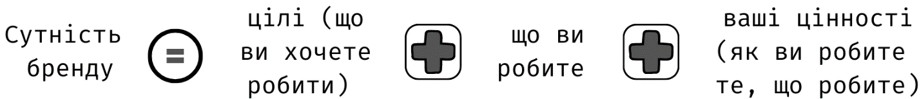

Рис. 1.1. Сутність бренду

*[розробка автора]*

Якщо бренд - це сукупність усіх думок і почуттів, пов’язаних з компанією, то в центрі всього цього - суть бренду. Дана сутність надає глибину USP, виходячи за межі цін і характеристик продукту чи послуги, навчає аудиторію, а також допомагає розвинути репутацію у вибраній сфері. Згодом підприємство може побачити, що ефективне визначення суті бренду навіть допомагає залучати потрібну аудиторію, створюючи прихильників.

Що ж до змісту поняття бренд, він має такі складові [27]:

* імідж;
* індивідуальність;
* ідентичність через сприйняття та асоціації;
* цінності;
* культура.

У світовій практиці брендингу існує безліч підходів до класифікації брендів на основі різних критеріїв - територіального, сфери діяльності фірми, власності капіталу фірми, особливості корпоративної структури управління та інших ознак [25].

Існують інші класифікації брендів, ступінь відмінності яких обумовлюється метою класифікуванням і особливостями ринкового середовища. Так, розрізняють бренди залежно від їхнього стратегічного призначення, виконуваної ролі в корпоративному портфелі та інші [25].

Та на нашу думку чотири найбільш поширених з них включають корпоративні бренди, особисті бренди, бренди продуктів і бренди послуг.

Як ми бачимо, бренд є унікальним і привабливим для споживача образом товару чи послуги. Бренд відображає саме ставлення споживачів, а торгова марка, логотипи, знаки, упаковка є лише атрибутами бренду, ідентифікаторами, якорями для психіки, що викликають потрібні асоціації з об'єктом споживання (товаром, послугою або торговою маркою).

**1.2. Загальна характеристика брендингу в сучасних умовах**

Концепція брендингу виникла у межах північноамериканської школи маркетингу як один із його практичних напрямів. Вперше система управління брендом була розроблена та застосована у компанії Procter&Gamble на початку 30-х років співробітником Ніком Мак Елроєм, який відповідав за торгову марку мила Camay [18].

Брендинг - це процес надання значення конкретній організації, компанії, продукту або послузі шляхом створення і формування бренду у свідомості споживачів. Це стратегія, розроблена організаціями для того, щоб допомогти людям швидко ідентифікувати і відчути свій бренд, а також дати їм привід вибрати свої продукти в порівнянні з продуктами конкурентів, роз'яснивши, чим є цей конкретний бренд, а чим ні [20, с. 568].

Мета полягає в тому, щоб залучити і утримати постійних клієнтів та інших зацікавлених сторін, надаючи продукт чи послугу, які завжди відповідають тому, що обіцяє бренд.

Роль брендингу з часом змінилася. Раніше він використовувався для того, щоб відрізняти продукт від інших на ринку. Але сьогодні брендинг не тільки відрізняє продукт чи послугу від інших, але і додає до продукту спектр особистісних рис і автоматично позиціонує його на ринку у відповідності з тим, яке місце займає бренд у свідомості цільової аудиторії.

Брендинг завжди був важливою частиною бізнесу, але зараз він може бути важливішим, ніж будь-коли. Завдяки соцмережам споживачі щодня знайомляться з новими брендами. Це може бути чудово для споживачів, які мають великий вибір різних варіантів і можуть проводити дослідження, щоб знайти найкращий з них, та все ж - це ускладнює роботу бізнесу.

Брендинг пройшов шлях від практичної потреби у власності та ідентифікації, до маяка якості, до емоційного зв’язку між компанією/продуктом і споживачем. Сьогодні ставки вищі, а правила знову змінюються. Бренди розвивають стосунки зі своїми клієнтами на основі цінностей. Споживачі хочуть купувати у брендів, які піклуються про ті самі ідеали, що й вони, відстоюють щось, просять і приймають їхні відгуки та внески. Сучасні компанії ставлять своє «чому» в центр свого бренду. Чому вони роблять те, що вони роблять, і чому їх покупці повинні турбуватися? Це те, з чим повинен боротися сучасний маркетолог, щоб побудувати бренд, який споживачі будуть любити, слідувати і бути йому лояльними [32].

В наш час існує величезна конкуренція, тому підприємствам потрібно зробити все, щоб виділитися серед натовпу. Для цього слід інвестувати у створення сильного бренду, який приверне й утримає увагу людей [20, с. 569]. За допомогою правильного брендингу є шанс отримати контроль над тим, як люди сприймають той чи інший бізнес.

Чому брендинг важливий для підприємств в сучасному світі, ми можемо побачити на рис. 1.2.

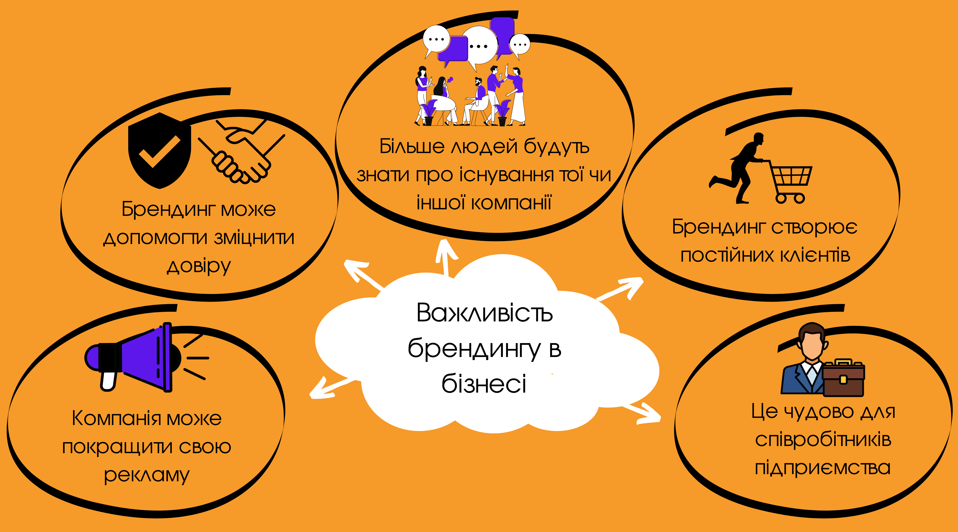

Рис. 1.2. Сутність бренду

*[розробка автора]*

Отож, розглянемо більш детальніше, чим брендинг важливий для підприємств в наш час.

* Більше людей будуть знати про існування тої чи іншої компанії.

Одна з найочевидніших причин того, що підприємствам потрібен бренд, - це допомогти їм бути частіше впізнаваними. Якщо у підприємства є сильний бренд, люди, природно, звернуть на нього увагу більше, ніж на компанію без нього. Бізнес, який насправді не має цілісного брендингу, не залишиться в чиїйсь свідомості надовго.

Підприємство із такими елементами, як виразний логотип, привабливі кольори та інші візуальні елементи, запам’ятовується набагато краще. Хтось може побачити бренд лише на мить, але якщо він виділяється позитивно, є великий шанс, що він не забуде його, навіть якщо ця людина ще не готова використовувати ті продукти чи послуги.

* Брендинг може допомогти зміцнити довіру.

Довіра з боку аудиторії - одна з найважливіших речей, які може мати фірма, та все ж її не завжди так легко здобути. А бізнесу, в якому відсутні ключові елементи брендингу, буде ще важче змусити людей довіряти їм.

Якщо комусь доведеться вибирати між компанією з чітким, професійним брендом і компанією, яка не доклала таких зусиль, ви, розумієте, якій з них б довіряли більше.

* Компанія може покращити свою рекламу.

Також бізнес не зможе зайти дуже далеко без реклами. Брендинг і реклама йдуть рука об руку. Якщо підприємство хоче мати хорошу рекламу для свого бізнесу, потрібно спочатку попрацювати над створенням бренду. Якщо рекламувати продукт без міцного брендингу, можна втратити багато чудових можливостей для створення ефективної кампанії. Включення брендингу у рекламу допоможе підвищити впізнаваність бренду.

* Це чудово для співробітників підприємства.

Брендинг також забезпечує цінність у любій компанії. Звичайно, всі власники хочуть, щоб співробітники любили працювати у їхній компанії і відчували себе частиною команди. В компанії з чудовим брендом буде легше змусити співробітників відчути, що вони причетні до чогось більше, ніж просто робота.

Окрім брендингу, який може допомогти залучити нових клієнтів, також варто інвестувати в аспекти брендингу, які забезпечують мотивацію команди. Це включає в себе такі дрібниці, як фірмовий одяг і товари, а також зовнішній вигляд всього закладу. Якщо власник може мотивувати своїх співробітників, створюючи відчуття єдності за допомогою брендингу, тоді можна побачити чудові результати роботи навколо.

* Брендинг створює постійних клієнтів.

Також, що дуже важливо, щоб клієнти впізнавали бренд і вертались і вдруге і втретє. Багато в чому можна залучити емоції людей за допомогою брендингу і змусити їх почуватися більш пов’язаними з компанією. Брендинг дозволяє налагоджувати стосунки зі своєю аудиторією, що в кінцевому підсумку може перетворити її на лояльних клієнтів. Ви можете створити бренд, про який люди дійсно піклуються, і поставити себе попереду компаній, які не використовують це на свою користь.

Як ми бачимо, 2021 рік штовхнув підприємства в нову еру конкурентної загрози невизначеності споживачів і невідання того, що їх очікує попереду. Потреби споживачів високі, емоції, пов’язані з спілкуванням, дуже чутливі, і компанії повинні активізуватися, щоб допомогти їхньому бізнесу добре пережити цей час.

Зараз споживачі більше, ніж будь-коли, мотивовані по-справжньому знати, що таке переконання та цінності компанії. Крім того, вони винагородять бренди за їх лояльність до тих, хто відповідає їхнім цінностям, вживатимуть послідовних дій, щоб реалізувати свій бренд, і продемонструють, що ви їх знаєте і можете їм допомогти.

* 1. **Основи формування бренду курортного підприємства**

Бренд ‒ вершина зусиль, які прикладають компанії у реалізації свого продукту. Наявність сильного бренду стає локомотивом бізнесу, підвищує його рентабельність, визначає політику праці та стимулює розвиток товару для підтримки репутації бренду. Хороший бренд може бути, якщо не визначальною, то як мінімум незаперечною перевагою в конкурентній боротьбі.

Багато хто вважає, що бренд ‒ це переважно прерогатива великих компаній, і в більшості випадків, компаній, що займаються продажем товарів. Однак туристична індустрія знає чимало прикладів, коли бренд зароджувався, наприклад, з одного готелю і довгі роки нарощував обороти та ставав впізнаваним у всьому світі. Звідси ми бачимо, що багато брендів в даній індустрії зробили собі ім'я не на торгівлі товарами, а на наданні якісного сервісу та збереженні його в незмінному вигляді незалежно від розташування.

На нашу думку, створювати новий бренд необхідно з першого дня відкриття курорту. Для українського ринку, де тільки почали з'являтися національні бренди, саме час переглянути підхід до всіх дій зі створення та зміцнення бренду. Проаналізуємо основні відмінності у бренді послуг від бренду товарів.

* Масовий ринок та цільовий ринок.

Компанії, що займаються продажем товарів, зазвичай розвивають дистрибутивну мережу, використовуючи потужні рекламні інструменти. Масова реклама може бути значним фактором збільшення витрат. Для компаній, що працюють на широкого споживача, цілком допустима масштабна рекламна акція з мільйонним бюджетом. Для сфери курортних послуг, подібні маневри, в більшості, будуть просто недоречні [20, с 570].

Створення курортного бренду - комплексу заходів для просування, реклами і, зрозуміло, надання сервісу має бути послідовним і вивіреним до дрібниць. Якщо для компаній, що реалізують, наприклад, мінеральну воду, постійна реклама на телебаченні може принести певний відсоток доходу, для курорту, цей захід буде марною витратою коштів. Ретельно пророблена програма, що включає клієнтські розсилки, цільові розсилки, ряд інших дій може істотно підвищити впізнаваність бренду.

* Диференціація та релевантність.

Більшість компаній, що реалізують продукцію будують бізнес-моделі, засновані на диференціації, створення унікальних властивостей продукту, який нехай незначно, але відрізняється від інших і якоюсь мірою сам сегментує ринок [29, с 212]. Якщо дивитися правді в очі, послуги з розміщення, харчування, відпочинку, чи оздоровлення, пропонує не тільки один курорт, тому диференціація стає, як мінімум, складним процесом. Не завжди якісні відмінності є визначальними у виборі.

Набагато важливіше сфокусуватися на релевантності. Ми вважаємо, що найбільший потенціал має такий стан справ, коли інтереси та філософія компанії зливається з інтересами та потребами споживача. Для цього важливо визначити характер та цінності компанії, які можуть стати критерієм для емоційного та раціонального вибору гостем вашого курорту. Таким чином, відпочиваючий, зорієнтований на ті самі цілі, що і курорт підсвідомо буде більш лояльний до бренду і скоріше прийме пропозицію від закладу.

* Частка ринку та дохід.

Всі основні концепції побудови бренду та розвитку продуктових компаній стоять на збільшенні не лише прибутку, а й частки ринку. Успішні компанії та відомі бренди зазвичай є або номером один, або номером два на частці ринку. У туристичній діяльності, частка ринку має набагато менше значення, ніж сам прибуток як такий. Як правило, локальний ринок вже розділений між кількома курортами та завдання кожного з них - залучити максимальну кількість клієнтів та продати найбільшу кількість послуг для досягнення практичного результату. При цьому потрібно розуміти, що завдання у конкурентів те саме.

Аналіз теоретичних підходів щодо проблем формування бренду дозволив дійти висновку, що на думку ряду науковців, основними етапами процесу формування бренду є (рис. 1.3) [15, с.41-42]:

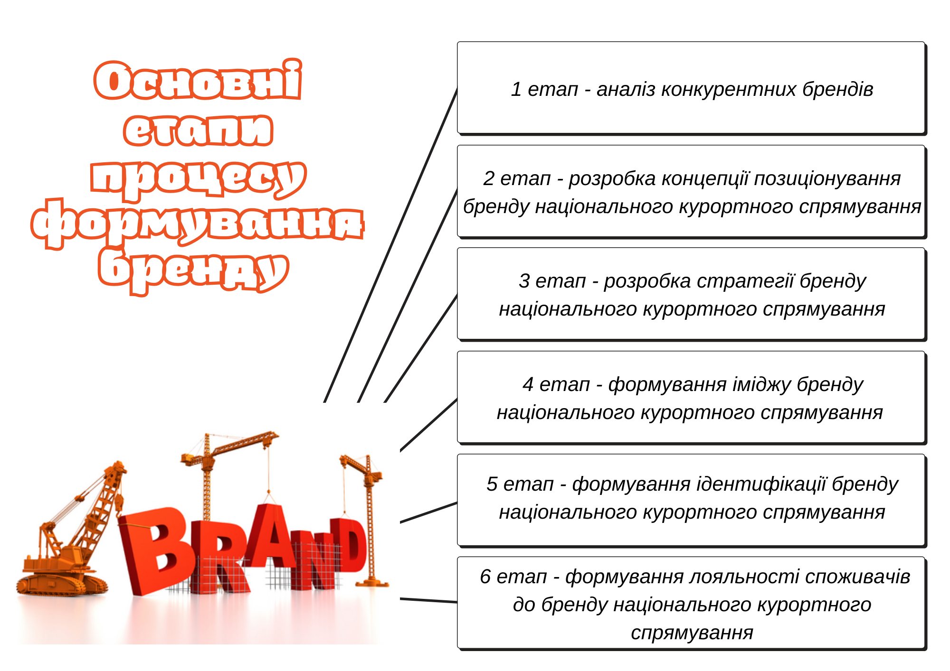

Рис. 1.3. Основні етапи процесу формування бренду

*[розробка автора]*

Таким чином, процес формування бренду національного курортного спрямування полягає в тому, що він складається з наступних послідовних етапів:

1 етап ‒ аналіз конкурентних брендів.

Аналіз ринку та конкурентів ‒ це системна робота з вибудовування адекватної, забезпеченої або підтвердженої об'єктивними цифрами та фактами картини світу. Вона сприятиме формуванню уявлення про структуру ринку, туристичні потоки, нові технології, гравців. Можливо вона не убереже підприємство від тимчасових невдач у реалізації ідей, але дозволить мати стратегічну перевагу в довгостроковій перспективі, і допоможе формуванню сталої траєкторії в промисловості.

2 етап ‒ розробка концепції позиціонування бренду національного курортного спрямування.

Загалом під позиціонуванням у маркетингу прийнято розуміти визначення місця (позиції), товару (послуги) у споживчій свідомості. У основі маркетингового позиціонування лежить особливе уявлення туристичних товарів та послуг споживача, які відрізняються від запропонованого конкурентами. Як одне з найважливіших завдань маркетингу, процес позиціонування складається з трьох базових підзадач. Зокрема, йдеться про необхідність дослідження ринку та визначення позицій конкуруючих товарів (послуг), вибору місця нової туристичної послуги у ряді існуючих та її донесення до споживачів (включаючи формування у споживчій свідомості певного образу туристичного продукту чи компанії, відмінних від конкурентів) [22, с. 138]. Сьогодні прийнято вважати, що позиціонування послуги одночасно має здійснюватися відразу за декількома напрямками, включаючи вартість продукту, його особливі властивості та певне емоційне ставлення.

3 етап ‒ розробка стратегії бренду національного курортного спрямування.

Стратегія включає в себе наступні елементи:

* хто є цільовою аудиторією.
* яку обіцянку (пропозицію) слід зробити цій аудиторії.
* який доказ необхідно їй привести, щоб показати, що ця пропозиція чогось коштує.
* яке кінцеве враження слід залишити [15, с.41].

4 етап ‒ формування іміджу бренду національного курортного спрямування.

Головними завданнями формування привабливого іміджу мають бути:

* сприяння у прийнятті позитивних рішень споживачами щодо відпочинку на цій території;
* скорочення терміну та зниження коштів на обґрунтування цих рішень;
* досягнення взаємовигідних умов як курортного підприємства, так туриста.

5 етап ‒ формування ідентифікації бренду національного курортного спрямування.

Ідентичність бренду ‒ це формування єдиного цілісного образу бренду, що відображає ідеальний зміст товару чи послуг (характеристики) та втіленого у певну форму (атрибути) - вияв цього змісту.

6 етап ‒ формування лояльності споживачів до бренду національного курортного спрямування.

Лояльність до бренду має вирішальне значення для будь-якого зростаючого бізнесу. Лояльність до бренду допомагає розвивати прибуткову клієнтську базу, підприємство могло керувати повторними покупками та підвищенням продажів, а також створювати спільноту щасливих клієнтів.

Насправді, лояльні до бренду клієнти це подарунок, який продовжує приносити прибуток. Якщо вони задоволені продукцією, то, швидше за все, залишать відгуки, розкажуть друзям та родичам, виступатимуть на захист вашого бренду, допомагаючи вам збільшити свою аудиторію та розширити лояльність до цього бренду.

Крім базового механізму створення бренду, існує метод, що його доповнює, ‒ 17 кроків. Метод допомагає як створити сильну екосистему навколо бренду, так і розробити чітку стратегію її реалізації [37]. Тому при створенні бренду курорту потрібно відповісти на такі запитання (рис 1.4):

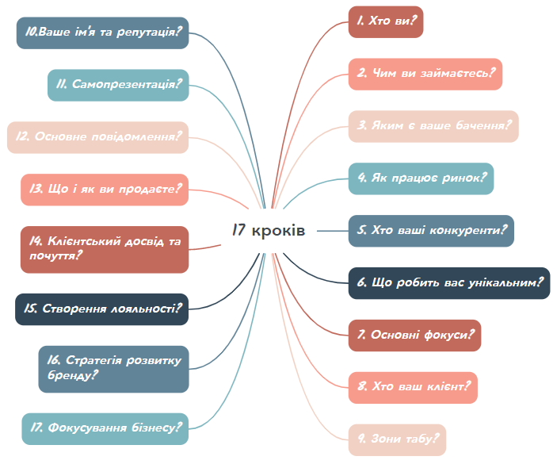

Рис. 1.4. Метод формування бренду

*[розробка автора]*

За цими 17 кроками прихований величезний обсяг робіт, який дозволить вивести курорт на новий рівень, а також створити потужний бренд [37].

Напевно ви звернули увагу, що в наш час клієнти не хочуть, щоб їм щось продавали, вони прагнуть робити вибір самостійно і хочуть бути залученими до кола людей, які поділяють цінності, що транслюються брендом. Люди хочуть відчувати свою приналежність до групи: «Якщо це куплю, що зміниться у житті?» - І це питання є основним для сучасних покупців нашого часу.

Якщо курорт хоче створити сильний бренд, то їй необхідно закріпитись у свідомості людей. І це єдиний можливий варіант лідерства на ринку.

**Висновки за розділом 1**

Коли ми чуємо слово «бренд», більшість з нас думає про логотипи, слогани та інші ідентифікаційні знаки. Але це лише частина визначення. Термін «бренд» насправді є нематеріальною маркетинговою концепцією, яка допомагає людям розпізнати та ідентифікувати компанію чи людину.

Бренди є одним з найважливіших і цінних активів, якими володіє компанія або особа. Вони можуть створити або зруйнувати компанію, тому важливо, щоб фірми проводили дослідження перед запуском продукту чи послуги або перед тим, як вони відкриють свої двері для бізнесу. Успішний брендинг може допомогти компанії залучити й утримати клієнтську базу, що може призвести до лояльності до бренду, водночас даючи їй перевагу над конкурентами.

Сильний бренд дуже впливає на фінансові та операційні показники курортів, підвищує лояльність гостей, допомагає змінювати на краще рейтинги на загальному ринку, дозволяє ефективно працювати з репутацією та стати більш клієнтоорієнтованим.

Ефективний брендинг курорту може підвищити рівень надійності та ризиків, які сприймаються споживачем, і позитивно вплинути на їх споживчу поведінку, оскільки споживачі будуть схильні купувати у брендів, яким вони довіряють і з якими більше знайомі.

Існуючі бренди володіють індивідуальністю, яка відображена у свідомості людей. Тому нові бренди, коли вони хочуть знайти місце на ринку, повинні придумати свою власну версію того, хто вони такі і яким набором характеристик володіють їхні продукти чи послуги? Усі ці питання, на які надані відповіді, являють собою брендинг.

**Розділ 2. ДОСЛІДЖЕННЯ ТА АНАЛІЗ РОЗВИТКУ КУРОРТУ «ВОЄВОДИНО»**

**2.1. Загальна характеристика курорту «Воєводино»**

«Воєводино» (Закарпатська область) - урочище у Перечинському районі [14, с. 124].

Гірськолижний курорт розташований в екологічно чистому районі Закарпаття, з одним бугельним підйомником і однієї трасою, яка добре підходить як початківцям, так і лижникам із середнім рівнем катання [5].

«Воєводино» - це поєднання дикої природи та благ цивілізації. Курорт розміщений між Свалявою і Перечином. Комплекс в закарпатському стилі. Сніг іде з грудня по квітень. Траса середнього рівня складності довжиною 650 м, перепад висоти 100 м [5].

Ліси урочища належать до Тур'я-Реметівського лісництва, яке входить до складу Державного підприємства «Перечинський лісгосп». Згідно з лісорослинним районуванням, територія лісництва належить до 10-го лісорослинного району - букові гірські ліси Полонинського хребта. Район розташування лісництва знаходиться під впливом материкового клімату Східноєвропейської рівнини та вологого атлантичного клімату[5].

Через урочище протікає струмок, який є правою притокою струмка Бистрик.

Тут всього одна траса, яка підходить для початківців та лижників середнього рівня підготовки. Є ратрак і система штучного засніження трас [13, с. 94].

* Одна траса середньої складності протяжністю 650 м, перепад висот 100 м.
* Навчальна траса протяжністю 100 м.

Підйомники:

* Бугельний підйомник довжиною 500 м з пропускною здатністю 650 осіб на годину [13, с. 94].
* Дитячий підйомник-мультиліфт — 100 м.

У лісі є траси для ходьби на лижах.

На території курорту також є відтворена культурно-історична пам’ятка - Парк Шенборна, класичний австрійський парк 18-го століття [7, с. 84].

Парк Шенборн - це репліка (копія) знаменитого парку замку Шенборн. Парк Шенборна був перлиною європейського паркового мистецтва і був розбитий навколо палацу старовинного впливового австрійського роду Шенборнів. У центрі парку було штучно створене озеро [19].

Парк було відтворено у 2013 році до 285-річчя від дня передачі імператором Австро-Угорщини закарпатських земель графам Шенборнам [19]. У процесі створення парку брали участь скульптори, художники та реставратори.

Відвідувачів парку Шенборна зустрічають вхідні ворота, які є своєрідним порталом між двома епохами на Закарпатті: епохою Австро-Угорщини та сучасною Україною [2] (рис. 2.1).

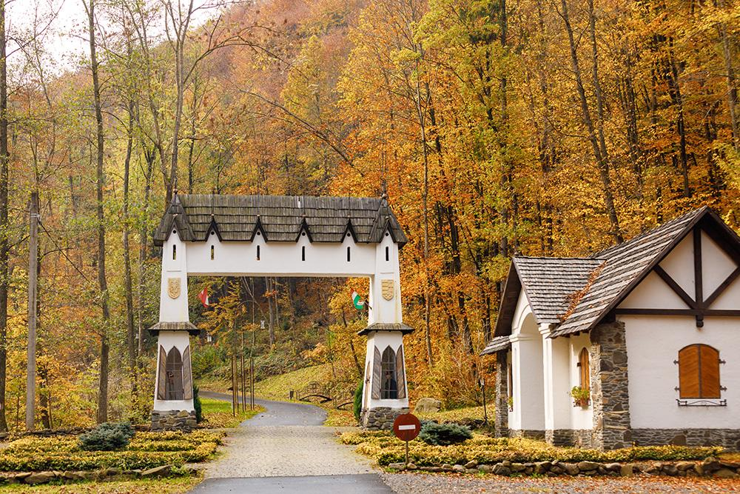

Рис. 2.1. Брама парку Шенборна

На двох вежах воріт зображені державні герби та прапори Австрії та Угорщини, епохи Австро-Угорської імперії, а відвідувачів парку зустрічають два охоронці, макети солдатів інсбруцького піхотного полку (Австрія) та дебреценського гусарського полку (Угорщина) [2].

З внутрішньої сторони воріт на вежах зображені герби династії Шенборнів та нових власників [2].

До того ж, якщо глянути зовні, вхід зроблено як на старовинних фундаментах будівель XVIII ст. Між вежами ми бачимо алегоричний охоронний комплекс із 12 бійницями, вкритими гонтом, які розкривають епоху минулого, але несуть мирний характер і служать домом для місцевих лісових птахів. Під ногами напис: «SM - Schönborn millennium» [2].

У сучасному парку Шенборна також можна прогулятися широкими алеями, помилуватися водною гладдю озера, пройтися всіма 12 містками, що символізують 12 знаків Зодіаку, побачити в Кельтському саду календар друїдів і побувати на водяному млині.

Ліс, газони, екзотичні дерева та велике природне озеро роблять парк Шенборна справжньою родзинкою Закарпаття. Відпочивати у парку та насолоджуватися навколишньою красою можна годинами [28].

Тут же поруч бачимо кельтське джерело, яке заросло мохом - його реставратори навіть не торкалися [28].

З лівого боку - вхід до кельтського саду, де можна побачити календар друїдів у рунічному колі, різні дерева, що відповідають датам народження людей [28].

Надалі, гості парку Шенборна виходять на міст Чотирьох Євангелістів, збудований у стилі бароко, з відреставрованими статуями чотирьох євангелістів: Луки та Іоанна, Марка та Матвія. Техніка виконання скульптур чимось нагадує роботи на Карловому мосту у Празі. Якщо дивитися на міст зовні, він сходить у формі арки, посередині якої висять ковані хрести, будучи символом Старого і Нового Завіту [16]. Хрести ніби освячують воду, що тече до села (рис. 2.2).

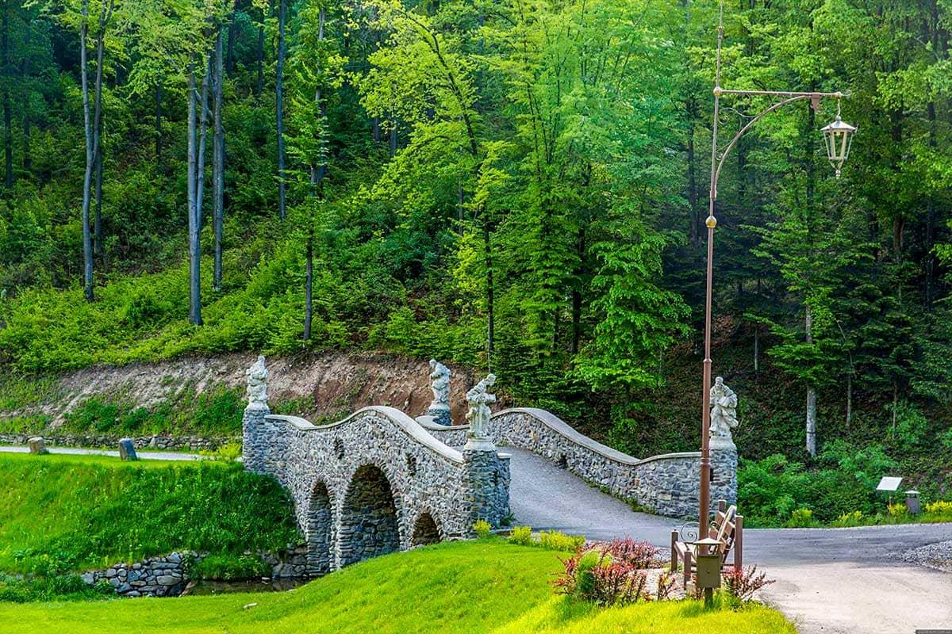

Рис. 2.2. Міст Чотирьох Євангелістів

Міст символічно поєднує територію парку з францисканським хресним шляхом Via Dolorosa, яку Ісус Христос пройшов на Голгофу. Вона веде до храму Святої Катерини, яка є покровителькою вчителів, освічених людей та вчених, які протягом трьох років творили парк Шенборнів. У день Святої Катерини, 7 грудня, матері запалюють до її образу три свічі, щоби рід не переривався [16].

Пройшовши далі парком, бачимо озерце (рис. 2.3). На думку деяких дослідників, назва Тур походить від етруського слова «тур» - «вода». На околицях бере свій початок і річка Тур'я, звідси і назва - Турянська долина [17]. Хоча інша легенда говорить, що назва походить від того, що в цій долині жили тури.

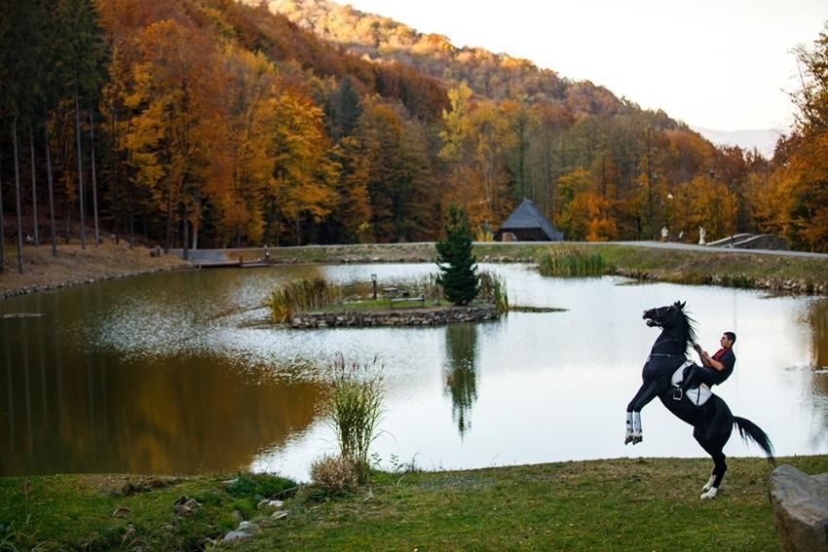

Рис. 2.3. Озеро Тур

Серед озера розташований острів, що своїми контурами нагадує контури Австро-Угорської імперії періоду її створення в 1867 році. А у місці, де знаходиться сучасне Закарпаття, росте дерево - сосна з Далмації, привезена волонтерами з міста-побратима Трогіра. Острів складається з 365 брил каменів, як 365 днів на рік, а один камінь знаходиться на причалі, його доставляють на острів раз на чотири роки, на високосний рік [17].

З берега озера до острова можна дістатися на дерев'яному плоту, який одночасно може перевезти десять осіб - до 100 кг кожен [17].

З правого боку озера, прямуючи всередину парку, ми зустрічаємо джерело, назване на честь Сісі, імператриці Австрії Єлизавети Баварської, та джерело Святого Миколая, з якого століттями п'ють воду з лікувальною метою мешканці прилеглих сіл [17].

З лівого боку над озером розташована кам'яна будівля, діючий водяний млин (рис. 2.4). Побудована вона з каменю, металу та покрита гонтом-шинглом із дерева. Всередині млина - два старовинні жорна вагою близько півтонни та австрійський хойрігер. З зовнішнього боку жорна обертає двометрове дерев'яне колесо, виготовлене з жовтого дерева – акації [9].

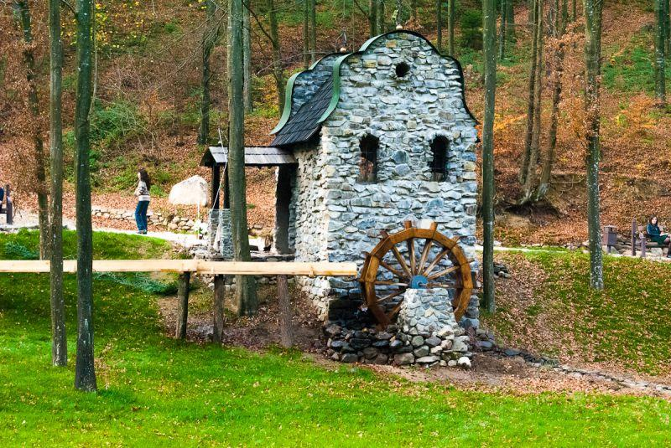

Рис. 2.4. Кам’яний млин святого Яна

Вікна ‒ ковані з металу, а над центральною вітриною вікна знаходиться бюст Святого Яна Непомуцького, покровителя мірошників. Відвідувачі парку в приміщенні млина можуть спробувати традиційні шутемені та ординарні вина, виготовлені з австрійських сортів винограду [9].

За млином - дорога через галявину опришків, яка веде до старовинної золотої шахти ХІХ ст., де щорічно у травні відбувається свято золотошукачів. Подорожуючи околицями озера далі, праворуч, у лісі за швидким гірським потоком можна побачити джерело, назване на честь імператора Франца Йосипа Габсбурга. Трохи далі у лісі знаходиться скульптура покровителя мисливців - Святого Губертуса. Саме на цій горі та на околицях у вересні проходить свято мисливців [9].

Також на даній території розташований туристичний комплекс «Воєводино» знаходиться в тихому містечку популярного курорту, де панує тиша та спокій серед мальовничих краєвидів карпатських гір. Сучасний комплекс із просторою територією, більшу частину якої покривають екологічно чисті карпатські ліси, вже багато років оздоровлює та сприяє відпочинку українців та гостей з ближнього зарубіжжя.

Комплекс розташований за 50 км від м. Ужгород й за 45 км від м. Свалява. ТК «Воєводино» має територію в 12 га, достатньо широкий номерний фонд і розвинену інфраструктуру, надаючи своїм гостям нові послуги, практично в кожному сезоні збільшуючи кількість місць (300 чол.) та перелік послуг для відпочиваючих комплексу. Територія гармонійно поєднує дерев'яні котеджі з каміном та сучасні будівлі корпусів [11]. «Воєводино» - це вдале поєднання природної краси та всіх благ цивілізації. На рисунку 2.5 ми можемо побачити де і що розташовано на курорті «Воєводино».

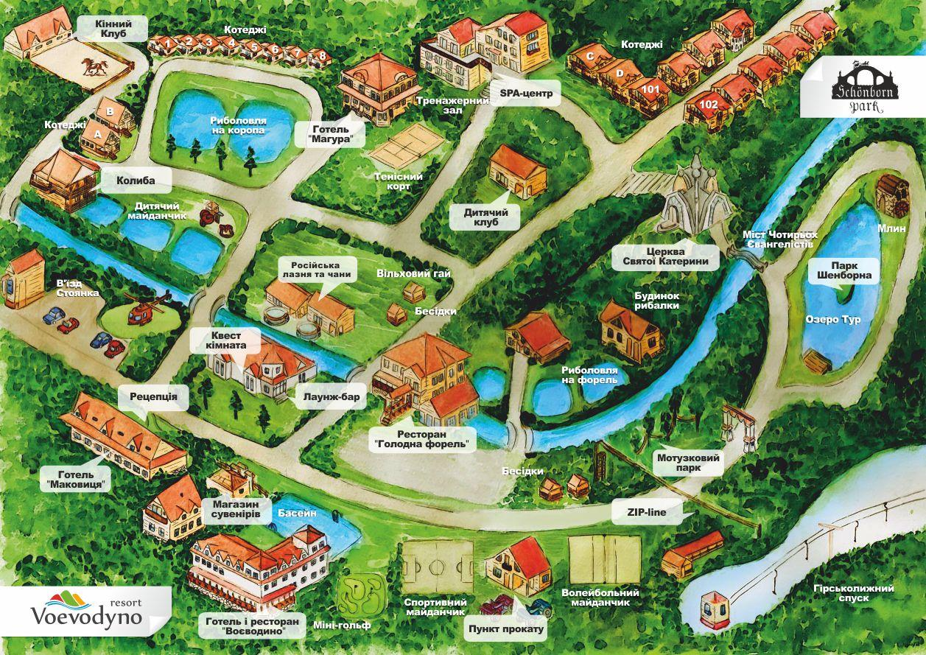

Рис. 2.5. Схематична карта курорту «Воєводино».

Для своїх гостей ТК «Воєводино» пропонує розміщення в затишних двомісних номерах в готельних корпусах та просторих сімейних номерах в дерев'яних котеджах [11]:

* 3-поверховий готель (основний готель): 1-й поверх: ресторан з конференц-залом; 2-й поверх: 2-місні 1-кімнатні номери «Стандарт Twin», «Стандарт Double», «Напівлюкс», «Люкс», 3-й (мансардний) поверх: 1-кімнатні 2-місні номери «Стандарт Twin», «напівлюкс».
* 2-поверховий малий готель: 1-кімнатні номери стандарт «Double», 1-кімнатні номери «напівлюкс», один «люкс» з каміном та міні-кухнею.
* 2-поверховий новий готель: 2-місні 1-кімнатні номери «Стандарт плюс Twin», номер «люкс».
* Вісім одноповерхових котеджів.
* Два 2-поверхові котеджі з номерами категорії «Сімейний» та «Сімейний з каміном».
* Чотири 2-поверхові котеджі з номерами категорії «Сімейний люкс» та «Сімейний люкс з каміном» [11].

Вартість проживання в ТК «Воєводино» з 1 березня 2022 року наведено в табл. 2.1 та 2.2.

Вартість проживання в ТК «Воєводино»

Таблиця 2.1

| Категорія номера | Кількість основних місць | 9.01-18.02.22 | 18.02-22.04.22 | 22.04-1.07.22 | 1.07-1.09.22 |
| --- | --- | --- | --- | --- | --- |
| Номери в готелях | | | | | |
| Cтандарт | 2 | 2400 | 2100 | 2200 | 2300 |
| Комфорт Double | 2 | 3100 | 2600 | 2700 | 2800 |
| Напівлюкс | 2 | 3500 | 2900 | 2850 | 3100 |
| Люкс | 2 | 3900 | 3100 | 3150 | 3295 |

Закінчення табл. 2.1

| Люкс с каміном і міні-кухнею | 2 | 4600 | 3900 | 4200 | 4495 |
| --- | --- | --- | --- | --- | --- |
| Люкс с міні-кухнею | 2 | 4600 | 3900 | 4200 | 4495 |

*[розробка автора на основі джерел з офіційного сайту ТК «Воєводино»]*

Таблиця 2.2

Вартість проживання в ТК «Воєводино»

| Категорія номера | Кількість основних місць | 9.01-18.02.22 | 18.02-22.04.22 | 22.04-1.07.22 | 1.07-1.09.22 |
| --- | --- | --- | --- | --- | --- |
| Номери в дерев’яних котеджах | | | | | |
| Котедж з каміном | 2 | 4100 | 3700 | 3900 | 4100 |
| Сімейний люкс з каміном | 4 | 6400 | 5100 | 6100 | 6295 |
| Сімейний номер з каміном | 4 | 6400 | 5100 | 6100 | 6295 |
| Сімейний номер | 4 | 5100 | 4100 | 5200 | 5200 |
| Сімейний люкс гранд | 6 | 7800 | 5800 | 7600 | 7600 |
| Додаткове місце для дорослого и дитини від 12 років* | 1 | 800 | 700 | 880 | 1100 |
| Додаткове місце для дитини до 12 р. (включно) | 1 | 600 | 500 | 550 | 650 |

*[розробка автора на основі джерел з офіційного сайту ТК «Воєводино»]*

Також ТК «Воєводино» пропонує такі види відпочинку та послуги за додаткову плату як:

* лижна школа;
* катання на санках;
* катання на квадроциклах;
* рибалка;
* кінний клуб;
* ZIP-line;
* теніс, більярд;
* стрільба з лука;
* мотузковий парк;
* піші гірські походи;
* настільні ігри;
* басейн;
* оздоровчий масаж;
* оздоровчий спа-центр;
* сауна хамам;
* тренажерний зал, та заняття йогою;
* міні-гольф, міні-футбол.

Ви маєте змогу відчути яскравий колорит Закарпаття та різноманіття національних страв України, Угорщини та Словаччини в ресторані «Воєводино», «Колиба», «Голодна форель». Також на території комплексу наявні альтанки та невеличка теплиця де ростуть овочі, фрукти та зелень.

«Воєводино» ‒ це не просто місцина для відпочинку. Це еко-курорт, де ви можете оздоровитися і фізично, і душевно. А ще - знайти правильні харчові звички, які можуть послужити стартом нового, здорового життя.

**2.2. Аналіз конкурентоспроможності курорту «Воєводино»**

Концепція конкурентоспроможності посідає центральне місце в дослідженнях різних галузей промисловості у зв'язку з економічними вигодами найбільш конкурентоспроможних підприємств. Фахівці в даній області працюють над визначенням і описом поняття конкурентоспроможності, проте до цих пір немає однозначного визначення або підходу до його оцінки. Проблема у визначенні конкурентоспроможності виникає через те, що це поняття є порівняльним (конкурентоспроможним із чим?) і багатовимірним (включає багато різних параметрів).

На нашу думку, основним конкурентом курорту «Воєводино», за характеристиками на внутрішньому ринку можна вважати курорт «Водяники».

Незважаючи на різний ступінь розвитку інфраструктури курортів, вони мають загальні риси: функціональне використання, потужність, рекреаційний режим, лікувальні фактори, географічне місцезнаходження.

Що ж до курорту «Водяники» ‒ це гірськолижний курорт у Черкаській області, Звенигородський район (село Водяники) [3].

Він рахується новим, штучно створеним лижним курортом, працює з січня 2009 року. Система штучного засніження дозволяє отримати прекрасний підготовлений схил практично при перших заморозках. Оснащений найсучаснішим устаткуванням і сніговими гарматами (починають працювати після -5 градусів). Існують траси як для початківців, так і для досвідчених [3].

Так як обидва курорти за географічним місцезнаходженням рахуються малими гірськолижними курортами, розглянемо порівняльну характеристику за даним фактором (табл. 2.3).

Таблиця 2.3

Порівняльна характеристика за географічним місцезнаходженнями

| Розташування | Траси | | | | Підйомники | | Наявність снігових машин |
| --- | --- | --- | --- | --- | --- | --- | --- |
| Найдовша | Легкі | Середні | Складні | Крісельні | Бугельні |
| Воєводино | 650 м | 1 | 1 | 0 | 0 | 1 | так |
| Водяники | 750 м | 1 | 1 | 1 | 1 | 1 | так |

*[розробка автора]*

Отож, за даним фактором курорт «Водяники» переважає, оскільки має три траси різної складності - червона, синя, зелена та два види підйомників [4], в той час як курорт «Воєводино» має в наявності лише одну трасу, яка підходить як і для початківців так і для лижників середнього рівня підготовки та один підйомник.

Розглянемо як оцінюють курорти їх відвідувачі, і чи подобаються вони їм судячи з відгуків (рис. 2.6 та рис. 2.7).

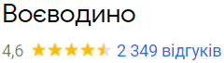

Рис. 2.6 Оцінка відвідувачів курорту «Воєводино»

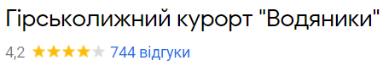

Рис. 2.7 Оцінка відвідувачів курорту «Водяники»

Як ми бачимо, курорт «Воєводино» переважає, як і за загальною оцінкою так і за кількістю відгуків. 4,6 – це достатньо висока оцінка. В Додатку А ми можемо побачити загальну оцінку курорту на сайті Booking.com.

Аналізуючи відгуки відвідувачів даних курортів, ми розглянули та більш детально дослідили основні показники, про які ми розкажемо далі (табл. 2.4). Також ми можемо побачити радар конкурентоспроможності на рис. 2.8.

Таблиця 2.4

Середні бали показників курортів (за шкалою від 1 до 10-балів)

| № | Показник | Воєводино | Водяники |
| --- | --- | --- | --- |
| 1 | Транспортна доступність | 6 | 6 |
| 2 | Зручність інфраструктури | 10 | 8 |

Закінчення табл. 2.4

| 3 | Середньодобова вартість туристичних послуг | 5 | 7 |
| --- | --- | --- | --- |
| 4 | Сезонність | 10 | 4 |
| 5 | Наявність культурно-історичних пам'яток | 8 | 4 |
| 6 | Різноманітність дозвілля | 10 | 10 |
| 7 | Екологічний стан | 10 | 10 |
| 8 | Приплив туристів | 8 | 6 |
| 9 | Загальна оцінка відвідувачів | 9,2 | 8,4 |
| 10 | Підсумковий середній бал | 8,5 | 7 |

*[розробка автора]*

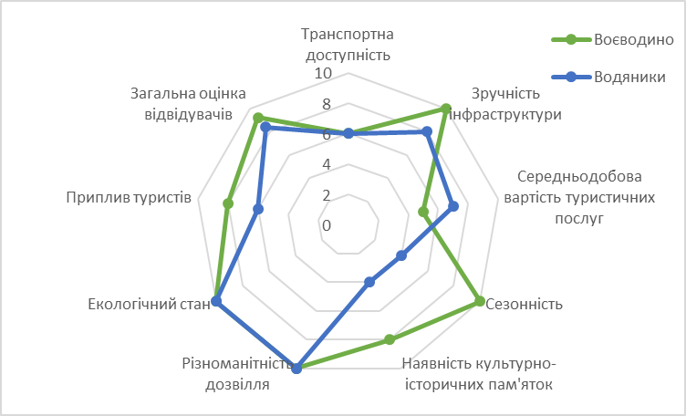

Рис. 2.8. Радар конкурентоспроможності

*[розробка автора]*

Отож, розглянемо більш детально показники, які ми досліджували.

* Транспортна доступність.

Як до одного так і до іншого курорту, важко дібратись без пересадок, немає ні прямих автобусів, ні поїздів. Та все ж більшість відвідувачів добираються на власному транспорті, тому для них це не є проблематично. Від цього і середній бал дорожньої доступності, на нашу думку = 6.

* Зручність інфраструктури.

Обидва курорти на своїй території мають потрібну для відпочинку туристичну інфраструктуру (засоби розміщення, заклади харчування, пункти прокату спортивного інвентарю і т. д.). Єдине, що не подобається відвідувачам на курорті «Водяники» - це те, що поблизу немає продуктових крамниць, які до слова, на курорті «Воєводино» - присутні.

* Середньодобова вартість туристичних послуг.

Щоденні витрати на курортах достатньо високі. На курорті «Воєводино», ви можете переночувати в готелі чи котеджі, в середньому за 4000 гривень, в той час як на курорті «Водяники» за 2500 гривень [26].

Щодо харчування в закладах ресторанного господарства, середній чек гостей на одну людину складає 600 грн на курорті «Воєводино» та 500 грн на курорті «Водяники» (в цю вартість входить: борщ, дерун, пампушка та кава).

А також додаткові витрати, на розваги та відпочинок можуть складати 1-2 тисячі на особу.

* Сезонність.

Визначаючи для себе найкращий час для відпочинку, треба розуміти, що таке сезонність. Звісно гірськолижні курорти найбільш популярні лише взимку, або коли ще є штучний сніг. «Воєводино» функціонує весь рік, напроти ж «Водяники» на жаль, працюють лише один сезон, а саме взимку.

* Наявність культурно-історичних пам'яток.

«Воєводино» в даному показнику явно переважає, оскільки в парку Шенборна є різні пам'ятки з часів епохи Австро-Угорщини, а що ж до курорту «Водяники», в його околицях розташовані лише дві церкви.

* Різноманітність дозвілля.

Вибираючи ці курорти для відпочинку туристи отримують можливість покататись на лижах або сноуборді, спробувати сноутюбінг, спробувати свої сили на треку для бігових лиж і завершити активний відпочинок у лазні чи чані. Також ви можете взяти на прокат велосипед, сходити на рибалку, або зіграти у міні-футбол чи покататись на конях.

* Екологічний стан.

Відвідувачі відзначають, що навколишнє середовище чисте, та і повітря надзвичайно свіже, за територіями належним чином слідкують, чистять та не забруднюють їх відходами.

* Приплив туристів.

Судячи з відгуків в Google Maps, дані курорти мають достатньо високий приплив відпочиваючих. Оскільки особливо в зимовий сезон – все забито бажаючими покататись на лижах чи сноуборді, тому потрібно заздалегідь бронювати місце чи записуватись на тренування з інструктором. Та на жаль, в інші сезони відвідувачів набагато менше, а курорт «Водяники» взагалі не функціонує.

Проводячи дослідження даних курортів, ми склали SWOT- аналізи сильних і слабких сторін, можливостей та загроз (табл. 2.5 та табл. 2.6).

Таблиця 2.5

SWOT- аналіз курорту «Воєводино»

| Сильні сторони-S | Слабкі сторони-W |
| --- | --- |
| * Зручна інфраструктура; * Екологічно чисте середовище; * Різноманітність відпочинку; * Чудові краєвиди та пейзажі курорту. | * Транспортна доступність (важко дібратись); * Не гнучка цінова політика; * Залежність від сезону. |

Закінчення табл. 2.5

| Можливості- O | Загрози-T |
| --- | --- |
| * Розширення рекламної діяльності; * Іноземні туристи; * Диверсифікація послуг; * Постійні інновації в курортній діяльності. | * Війна в країні; * Пандемія COVID-19; * Погода - коротка зима (або мало снігу); * Складні економічні умови в країні. |

*[розробка автора]*

Таблиця 2.6

SWOT- аналіз курорту «Водяники»

| Сильні сторони-S | Слабкі сторони-W |
| --- | --- |
| * Наявність трас різної складності * Екологічно чисте середовище; * Різноманітність відпочинку. | * Відсутність культурно-історичних пам'яток; * Транспортна доступність (важко дібратись); * Відсутність продуктових крамниць; * Залежність від сезону (функціонує лише в зимовий період). |
| Можливості- O | Загрози-T |
| * Розширення рекламної діяльності; * Іноземні туристи; * Диверсифікація послуг; | * Війна в країні; * Пандемія COVID-19; * Погода - коротка зима (або мало снігу); |

Закінчення табл. 2.6

| * Постійні інновації в курортній діяльності. | * Складні економічні умови в країні. |
| --- | --- |

*[розробка автора]*

Основними причинами, що знижують рівень конкуренції є те, що туди важко дібратись і дорого відпочивати.

Та все ж, в ході даної роботи, ми дослідили, що відпочиваючі все більше проявляють увагу до нецінових атрибутів пункту призначення, і вони також набувають більшого значення, оскільки визнання все більш вимогливих мандрівників підкреслює інші атрибути обслуговування і якісні відмінності, які роблять пункт призначення привабливим або особливим.

Курорту є куди розвиватись, оскільки багато залежить не тільки від транспортної доступності, а й від впровадження лояльності, збільшення рекламної діяльності та інновації в даній галузі. Та на нашу думку, даний курорт є достатньо конкурентоспроможним. Не дивлячись на його мінуси та не великі розміри, бажаючих відпочити все одно багато. Наявність чудових краєвидів, свіжого повітря та різноманітності відпочинку – це те, що заворожує відвідувачів курорту «Воєводино».

**Висновки за розділом 2**

Курорт «Воєводино» розташований у селі Тур'я Пасіка Перечинського району Закарпатської області. Курорт знаходиться в гірській ущелині серед екологічно чистої мальовничої природи. Гори, густий ліс, річка та розвинена інфраструктура курорту дозволяє отримувати задоволення від відпочинку протягом усього року.

Для найвибагливіших гостей пропонується спа-центр, широка різноманітність косметичних та оздоровчих процедур. Спортивні ігри для всієї родини, екстремальні тури для дружньої компанії, піші та кінні походи, лижі, санки, ковзани - зроблять відпочинок незабутнім. «Воєводино»-ідеальний курорт як для сімейного, індивідуального, так і для корпоративного відпочинку в Закарпатті.

Отож, ґрунтуючись на сукупності всіх наведених вище даних, можна дати оцінку стану курорту, його конкурентоспроможності. На нашу думку, курорт «Воєводино» є досить конкурентоспроможним підприємством і, безумовно, має конкурентні переваги. Однак на перспективу необхідно вдосконалити ті моменти, які сприяють зниженню конкурентоспроможності.

**Розділ 3. ПРЕБРЕНДОВА ДІЯЛЬНІСТЬ КУРОРТУ «ВОЄВОДИНО»**

**3.1. Стратегічна сесія курорту «Воєводино»**

Не мати міцної основи бренду - це все одно, що ходити лісом без компаса. Ви можете почати з сотні різних шляхів, а потім повернутися до початку і повторити спробу.

Ясність і узгодженість у бренді означає, що ви можете рухатися вперед у правильному напрямку. Це означає, що ви можете розвивати свій бізнес з більшою легкістю і меншою метушнею, з більшою впевненістю і меншим порівнянням.

Метою стратегії бренду є: формувати сприйняття аудиторії бренду, щоб в кінцевому рахунку ми могли впливати на неї.

Таким чином, стратегія бренду визначає план формування цього сприйняття за допомогою різних форм вираження, як візуальних, так і вербальних [38, с.54].

Раніше стратегія бренду була зарезервована для глобальних брендів, але тепер все більше власників бізнесу почали усвідомлювати важливість створення бренду та стратегії, що стоїть за ним [38, с.54].

В ході роботи ми провели стратегічну сесію курорту «Воєводино», можемо побачити матрицю учасників в табл. 3.1 та програму самої сесії в таблиці 3.2.

Таблиця 3.1

Матриця учасників сесії стратегічного планування

| Ім'я | Мендела Ірина Ярославівна | Мошак Сергій Миколайович | Шелист Катерина Петрівна |
| --- | --- | --- | --- |
| Забезпечить доступ до інформації або спеціальних знань | + | + |  |

Закінчення табл. 3.1

| Допоможе визначити сили та фактори, які впливають на нашу здатність досягати успіху | + |  | + |
| --- | --- | --- | --- |
| Допоможе створити основу для ефективного та результативного виконання | + | + | + |
| Допоможе визначити перешкоди та пов’язані з ними контрзаходи | + |  | + |
| Допоможе нам постійно вдосконалюватись | + | + |  |

*[розробка автора]*

Таблиця 3.2

Програма стратегічної сесії курорту «Воєводино»

| Час | Мета |
| --- | --- |
| 9:00-9:15 | Вітальний вступ;  Огляд дня. |
| 9:15-10:00 | Ціль зборів;  Аналіз динаміки роботи команди і встановлення основних правил. |
| 10:00-10:45 | Огляд місії і бачення;  Аналіз сильних та слабких сторін;  Аналіз можливостей та загроз. |
| 10:45-11:30 | Тенденції в галузі та конкуренти. |
| 11:30-12:15 | Куди ми прямуємо?  Обговорення: 3-річне. |

Закінчення табл. 3.2

| 12:15-12:30 | Кава-брейк. |
| --- | --- |
| 12:30-13:30 | Як ми туди дістанемося?  Стратегічні пріоритети. |
| 13:30-14:15 | Обід. |
| 14:15-15:00 | Моніторинг змін. |
| 15:00-15:45 | Формулювання гіпотез. |
| 15:45-16:30 | Формулювання цілей. |
| 16:30-17:30 | Наступні кроки;  Кроки дії. |

*[розробка автора]*

Отже, в ході стратегічної сесії курорту «Воєводино», ми дійшли виисновків в таких питаннях:

* Історія курорту.

«Воєводино» - це відпочинок з духом справжнього аристократизму. Оскільки за часи Австро-Угорської імперії, землі на яких розташований курорт - належали роду графів Шенборнів.

* Місія курорту.

Бути першим вибором гостей, прагнучи створювати незабутні спогади завдяки екологічно чистому середовищу, неперевершеним краєвидам та пейзажам, а також надавати догляд та послуги, орієнтовані на профілактику захворювань та зміцнення здоров'я.

* Бачення курорту.

Ми ‒ справжній курорт, орієнтований на споживача, який черпає свою життєву силу з досвіду перебування в горах, поваги до своєї історії та того, що було до нього, а також до своїх співробітників, енергія та дух яких є його основою.

* Потреби гостей.

Релаксація (активний відпочинок);

Стимуляція (сильні емоції);

Соціальні потреби (відпочинок з сім’єю, друзями);

Самоповага (саморозвиток через культурну, природну або іншу діяльність);

Самореалізація (пошук щастя).

* Бар’єри, які можуть стати на заваді.

Низька пізнаваність бренду.

Поінформованість про бренд - це більше, ніж просто розповсюдження інформації про компанію. Натомість він включає кілька компонентів, таких як:

1. Орієнтація на нашу демографічну групу та створення групи лояльних гостей;
2. Знати, коли і як вийти на ринок;
3. Виділити свій курорт з-поміж конкурентів;
4. Розробити продуману стратегію та виконати її з досконалістю;
5. Використання цифрових технології для оптимізації зусиль.

Відсутність галузевих контактів із ЗМІ.

Потрібно налагодити особисті зв’язки зі ЗМІ та переконливо розповісти історію нашого бренду. Крім того, потрібно розширити висвітлення на кожній можливій платформі: YouTube, соціальні мережі, електронна пошта тощо.

* Цілі бренду.

Підвищення обізнаності аудиторії:

1. Пропозиція знижок;
2. Підвищення поширення вмісту в соціальних мережах на 30%;
3. Збільшення клікабельності на 10%.

Підвищення рентабельності:

1. Вироблення стратегії, щоб підвищити цінність послуг;
2. На основі досліджень, адаптація знижок для нових та лояльних гостей;
3. Збільшення продажу послуг на 10%.

* Канали комунікації.

Вибираючи канали, які ми будемо використовувати, ми вибрали ті, в яких можна надати інформацію, яка підвищує цінність для нашої аудиторії, допомагаючи їй і пропонуючи рішення, а саме це: соціальні мережі (Instagram, Facebook) (рис. 3.1), зовнішні канали подачі скарг (Google reviews), відео (YouTube, Instagram, TikTok) та маркетинг по електронній пошті.

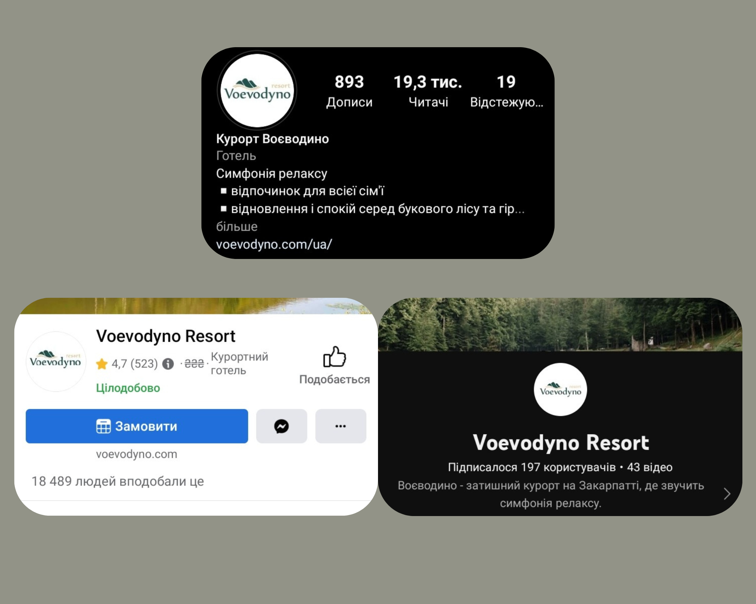

Рис. 3.1. Соціальні мережі курорту «Воєводино»

Як ми бачимо в соціальних мережах Instagram та Facebook обсяг підписників та вподобань достатньо великий, а ось щодо платформи YouTube потрібно плідно працювати над контентом для збільшення підписників та переглядів відео, оскільки дана сторінка зовсім не розвинена.

Отож, після стратегічної сесії та плідної роботи ми переходимо до формування «пребренду» куроту «Воєводино».

**3.2. Формування «пребренду» курорту «Воєводино»**

Отже ми перейшли до другого етапу стратегічної сесії. В даному етапі ми розробили піраміду майбутнього бренду.

Ми зробили наступне:

1. Визначили ключових зацікавлених сторін (власників, керівника, персонал, що працює із гостями).
2. Провели аудит із цими зацікавленими сторонами. Ми проводили індивідуальні співбесіди.
3. Зібрали усі відгуки про «поточний стан».
4. Організували другу зустріч.
5. Провели мозковий штурм із ключовими зацікавленими сторонами. Мета полягала в тому, щоб узгодити все з точки зору кожного основного компонента піраміди бренду.
6. Розробили перший проєкт піраміди нашого бренду та представили його ключовим зацікавленим сторонам.
7. Зібрали дані та відкоригували піраміду бренду.
8. Представили готову роботу відповідним зацікавленим сторонам.

Основна перевага піраміди бренду полягає в тому, що вона дає ясність самій суті бренду. Піраміда бренду допоможе нам краще зрозуміти наші цілі та призначення, і, як наслідок, уточнити стратегію бренду [36].

Традиційно піраміда бренду складається з п'яти компонентів [36], що ми можемо побачити на рисунку 3.2. Будуючи піраміду бренду, ми повинні починати з нижньої частини піраміди, а потім рухатися вгору.

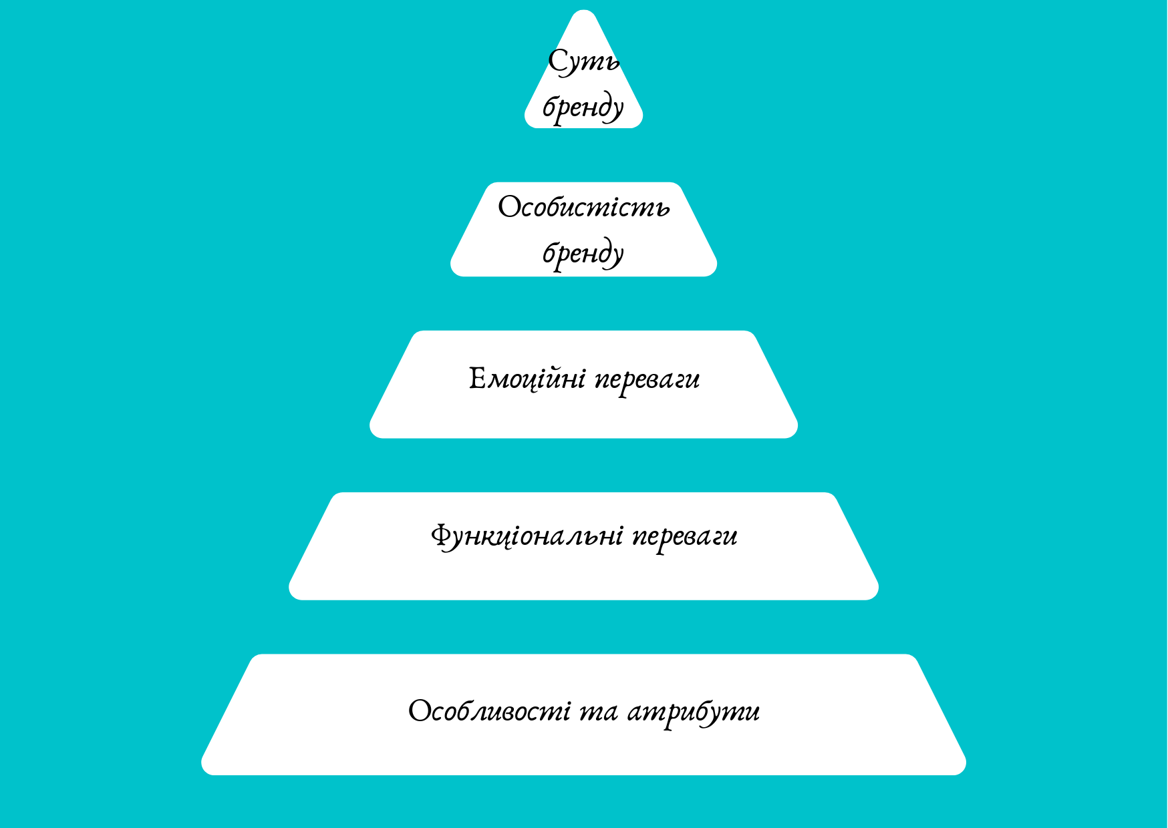

Рис. 3.2. Піраміда бренду

*[розробка автора]*

Отож, розглянемо детально всі аспекти піраміди нашого майбутнього бренду.

* Особливості та атрибути.

Активний відпочинок та спорт або ж навпаки тиша і спокій на фоні чудової природи, турбота про здоров’я і догляд за тілом, історія та культура Закарпаття – це все про відпочинок на курорті «Воєводино».

Екологічність часто називають новою розкішшю в подорожах – те, чого очікують все більше мандрівників. На курорті «Воєводино» природа завжди прекрасна, повітря свіже, а вода чиста.

* Функціональні переваги.

Оздоровлення та гарне самопочуття. Відпочиваючи на оздоровчому курорті «Воєводино» гості зможуть відпочити від повсякденних турбот і сумних новин. «Відчуйте, як кожна клітинка Вашого тіла наповнюється життєвою енергією!» [40].

* Емоційні переваги.

Відпочинок з родиною, єднання з природою. Живописні види, найчистіше повітря і різноманіття можливостей для активного відпочинку в «Воєводино» зроблять відпочинок незабутнім [40].

* Особистість бренду.

Ключові відмінні риси бренду - індивідуальність, екологічність та дух аристократизму. Це відрізняє нас від традиційних курортів, де повторення одного і того ж досвіду є обіцянкою бренду. Крім того, у нас відкритий і демократичний підхід до людей: ми раді кожному, хто розділяє деякі з наших цінностей і насолоджується кожним моментом.

* Суть бренду.

Хоча існує багато інших курортів, жоден із них не може відтворити відчуття насолоди від відпочинку як на курорті «Воєводино». Суть нашого майбутнього бренду асоціюється зі щастям, приємними спогадами та загальним інтересом до життя.

Піраміда бренду допомогла нам прояснити суть нашого майбутнього бренду курорту «Воєводино» – або емоційне відчуття, яке споживачі очікують від взаємодії з брендом.

Тут важливо зазначити, що розробка піраміди бренду це суто внутрішній процес. Іншими словами, ми повинні визначити зовнішнє обличчя свого бренду, спочатку заглянувши всередину. Що означає курорт і як його хочуть сприймати? Це питання, на яке може відповісти лише курорт, і воно ніколи не повинно залишатися на вирішення іншим.

**3.3. Планування дій зі створення бренду курорту «Воєводино»**

Створення успішного особистого бренду не відбувається відразу. Це безперервний процес, і нам, потрібно все спланувати.

Отож, планування дій створення бренду [23]:

1. Аналіз ринку і цільової аудиторії.

Для створення унікального бренду, що продається, необхідно з'ясувати позиціонування конкурентів, їх сильні і слабкі сторони. Процес створення бренду включає дослідження переваг і очікувань споживачів. Запропонувавши те, чого немає у конкурентів, і чого хочуть клієнти, можна підвищити популярність бренду.

Кожна категорія має свої власні очікування і переваги щодо переліку та рівня якості послуг, зручності, безпеки, способів бронювання та оплати, інтер'єру приміщень, персоналу і рівня цін.

1. Аудит компанії.

У індустрії гостинності позиціонування бренду та рішення, пов’язані з комунікацією бренду, часто приймаються без розуміння очікувань гостей і того, як курортний бренд зараз сприймається.

Розуміння того, як потенційні гості бачать наш курорт, дає нам змогу оптимізувати позиціонування бренду та презентацію його для досягнення кращої відповідності на ринку.

1. Будівництво бренду.

На цьому етапі розробляємо основні елементи бренду:

* УТП (унікальна торгова пропозиція);
* легенду бренду;
* місія та цінності бренду;
* вербальні елементи (ім'я, слоган);
* графічні елементи (логотип і фірмовий стиль) [23].

1. Розробка плану просування.

Для успішного виходу на ринок необхідно розробити ринкову стратегію продажів. Кожен власник курорту повинен впроваджувати стратегії продажів, які найкраще підходять для його власного цільового ринку, а також для місцевого призначення.

1. Моніторинг результатів.

Перевірка відповідності поставлених цілей і досягнутого результату [23].

1. Тестовий запуск бренду.

Етап перед запуском ‒ це те, що ми робимо до того, як наш новий бренд стане доступним для громадськості.

Це допоможе нам підвищити обізнаність про наш курорт, створити ажіотаж і шум щодо майбутнього запуску, а також залучити цінних потенційних гостей.

Крім того, кампанія перед запуском є ​​чудовим підходом до тестування кількох маркетингових каналів, щоб визначити, які з них будуть найуспішнішими.

Ми запланували тестовий запуск на 14 січня.

1. Основний запуск бренду.

Офіційний запуск бренду охоплює фактичний день випуску та наступні маркетингові дії, щоб підтримувати ажіотаж протягом кількох тижнів після цього.

Протягом цього періоду збираються дані про бренд і маркетинг, щоб допомогти судити про успіх запуску.

Ми запланували основний запуск на 14 квітня.

1. Після запуск бренду.

* Поширення нових зображень по всіх каналах. Ми забезпечимо послідовне відображення історії на веб-сайті онлайн-туристичних агентств, місцевих оголошеннях і соціальних мережах.
* Перевірка аналітики і звітності. Слідкування за збільшенням кількості показів і кліків в звичайному пошуку в Google Search Console і Google Analytics. Перевірка статистики Google «Мій бізнес».

Запуск бренду — це чудова можливість заснувати свій бренд чи практику на шляху до довгострокового успіху. У цей момент ми маємо найбільшу свободу та переваги бути унікальними та інтригуючими.

Хоча створення бренду займає багато часу, розуміння кількох етапів, пов’язаних із розвитком бренду, допоможе нам мінімізувати зусилля та підвищити продуктивність у рази.

**Висновки за розділом 3**

В ході стратегічної сесії ми дійшли спільних висновків в таких складових майбутнього бренду як: історія, місія, бачення та цілі бренду. Ми розглянули бар'єри, які в подальшому можуть стати нам на заваді, обговорили потреби наших гостей та які канали комунікації ми будемо використовувати.

Також хочемо сказати, що піраміда бренду є життєво важливим інструментом для бренду, оскільки під час її розроблення ми розглянули важливі аспекти, які допоможуть нам створити бренд, а саме: суть та особистість, емоційні та функціональні переваги, особливості та атрибути. Та хочемо зауважити, що це лише інструмент; в ході того, як ми спланували дії зі створення чудового бренду, ми впевнились, що основне — це послідовність, зосередженість і терпіння.

**Розділ 4. РОЗРОБКА БРЕНДУ КУРОРТУ «ВОЄВОДИНО»**

**4.1. Створення назви бренду курорту «Воєводино»**

На нашу думку, правильна назва - один з найцінніших активів, якими володіє компанія. Навіть якщо наш курорт не являється найгарнішим, найзнаменитішим чи найрозкішнішім у світі, вибір стратегічної назви курорту може допомогти збільшити довгостроковий дохід.

Ми придумали ідеальну назву для бренду курорту «Воєводино», використовуючи різні психологічні поради, маркетингові прийоми та інструменти мозкового штурму, а саме:

* Лінії чи кола.

Форма букв, які використовуються в назві бренду курорту - особливо на самому початку ‒ має психологічний вплив на те, наскільки вона запам’ятовується та що у гостей підсвідомо асоціюється з нею.

Український алфавіт в основному складається з двох фігур: ліній і кіл.

Лінії, подібні до тих, що зустрічаються в буквах «Н» або «Т», часто асоціюються зі швидкістю, оскільки ми підсвідомо знаємо, що їх швидко писати від руки.

Букви круглої форми, навпаки, асоціюються з м’якістю. Більшість голосних створюються за допомогою кіл (півкіл), тому вони підсвідомо викликають відчуття комфорту та безпеки.

* Звуки.

Психологія букв не обмежується формами. Придумуючи гарні ідеї для назви бренду курорту, ми також подумали, чи хочемо більше приголосних чи голосних звуків [35].

* Почнімо з очевидного.

Деякі з найкращих брендів для будь-якого типу бізнесу мають за собою приємну та просту історію, як-от прізвисько сімейної собаки або людини, яка надихнула на відкриття курорту. Якщо ваша історія буде короткою, щирою і легко запам'ятовується, гості будуть емоційно пов'язані з вашим брендом.

* Вивчили ринок.

Перш ніж придумати гарну назву бренду курорту «Воєводино», ми поставили собі такі запитання:

Які мають назви бренди курортів в Україні? Які слова у нашої аудиторії вже асоціюються з курортами? Наш курорт орієнтований на бізнес, відпочинок чи і те, і інше?

Ми уникали імен, які звучать або виглядають схоже. Шукали серед них тенденції і, на нашу думку, знайшли спосіб виділитися.

Звісно що і пам'ятали, що мова йде не про те, що нам подобається, а про те, що найбільше подобається нашій аудиторії, не надто схоже на наших конкурентів. Збалансували потребу вписатися в суспільство з необхідністю виділитися, порівнявши свій список ідей із уже існуючими брендами.

Крім того, коли ми звужували список варіантів, обов’язково шукали їх у пошуковій системі Google і дивились, чи є курорти та інші підприємства з подібними назвами.

* Мозковий штурм.

Ми використали всю інформацію про наш курорт, для мозкового штурму. На ранній стадії процесу поганих ідей не буває, так що ми орієнтувались на кількість. В списку можуть бути імена, приємні для слуху і очей, привабливі і ті що запам'ятовуються, перспективні, по-справжньому унікальні і значущі.

Отже, у висновку, коли ми пройшлись по всіх параметрах у нас залишилось декілька варіантів, а саме:

1. Шенборн або Шен-Борн - пов'язано безпосередньо з історією даних земель на котрих знаходиться курорт;
2. Тур - пов'язано з озером, яке знаходиться на території та назвою самого села;
3. Воєдино - фантазія та проста зміна букв привела до чудового слова, яке в теперішній час для нашої країни дуже багато значить.

Звісно наш вибір впав на «Воєдино», так ми назвемо наш бренд.

**4.2. Архітектура бренду курорту «Воєводино»**

Архітектура бренду відноситься до ієрархії брендів всередині однієї організації. Мета розвитку одного з них складається в тому, щоб внести порядок в хаос.

Архітектура бренду - це, по суті, метод, який стратеги використовують для створення структури організації. Це спосіб організації численних суббрендів, бізнес-відділів або продуктових лінійок в рамках однієї компанії.

Добре реалізована архітектура бренду приносить багато переваг:

* Підвищена ясність на ринку: побудова архітектури бренду допомагає людям зрозуміти заклади та бренди так, як ви хочете. Це дозволить досягти ясності пропозицій продуктів для всіх зацікавлених сторін, включаючи гостей та працівників.
* Збільшення доходів завдяки перехресним продажам: чітко визначена структура дозволяє брендам підживлювати один одного привабливими товарами та цінними пропозиціями, адаптованими до цілого ряду аудиторій [33]. Якщо компанія може забезпечити позитивний досвід роботи з одним брендом, вона пропонує багато можливостей для своїх пов’язаних партнерів у портфоліо брендів.
* Збільшення капіталу бренду: усі бренди, які обслуговують певну нішу, зрештою сприятимуть зростанню та позитивно просуватимуть материнську компанію [33]. Таким чином, материнська компанія має більше можливостей для отримання нових доходів, розширення своєї клієнтської бази та підвищення вартості всієї організації (капітал бренду).
* Краща культура компанії: працівники розуміють місце свого бренду в загальній картині та відчувають себе більш включеними. Таким чином, архітектура бренду створює відчуття причетності.
* Зменшення загальної шкоди бренду: загрози іміджу бренду не обов’язково мають прямий негативний вплив на бренд материнської компанії. Залежно від обраної моделі архітектури бренду, збиток можна стримувати, а не поширювати на всю організацію.
* Більш ефективне управління змінами: реагуючи на зовнішні впливи, усі бренди повинні адаптуватися та змінюватися з часом [33]. Чітка система може допомогти в управлінні процесом, забезпечуючи ефективне та результативне впровадження необхідних змін.

Існує три основні моделі архітектури бренду [33]:

* Фірмовий будинок (монолітний) – основний бренд, а також суббренди мають однакову візуальну ідентичність, але з деякими незначними варіаціями.
* Будинок брендів – основний бренд підтримує суббренди, які мають унікальний дизайн (деякою мірою), але всі вони підтримуються впізнаваністю основного бренду,
* Схвалені бренди (плюралістичний) – головний бренд не пов'язаний з суббрендами, які всі мають абсолютно унікальну ідентичність.

Вони можуть допомогти нам вирішити, як розташувати бренди всередині однієї компанії, кожен по-своєму.

Крім того, існує також четверта гібридна модель, яка являє собою всього лише суміш будь-яких з перерахованих вище.

Ми для нашого курорту вибрали модель – фірмовий будинок (Додаток Б).

Архітектурна модель фірмового будинку (також відома як монолітна) характеризується сильним єдиним основним брендом. Це структура, в якій основний бренд сильно домінує над усіма суббрендами. У цьому типі архітектури бренду головний бренд бере на себе контроль над всією операцією. Цей тип брендингу також відомий як парасольковий або корпоративний бренд.

Всі суббренди в основному мають назву батьківського бренду (воно завжди видно), але з описами, зазвичай розміщеними поруч з логотипом або під ним.

Переваги фірмового будинку:

* Суббренди зміцнюють основний бренд завдяки постійній впізнаваності, а корпоративний бренд виграє від цього широкого поширення в міру збільшення загального капіталу бренду.
* Візуальна уніфікація і чіткість зменшують плутанину для споживачів. Вони автоматично пов'язують суббренд з якостями всеосяжного основного бренду.
* Фірмовий будинок – це дуже економічна і ефективна модель архітектури бренду. Головна організація повинна розробити тільки одну маркетингову та брендову стратегію, яка застосовна до всіх пропозицій.

Недоліки фірмового будинку:

* Проблема з одним із суббрендів або продуктів може негативно вплинути на репутацію основного бренду.
* Існує ризик потенційного розмивання основного бренду. Коли бренд пропонує товари або послуги у кількох категоріях, його загальне повідомлення про бренд може стати занадто розмитим.
* Дана модель відносно негнучка. Це може бути скомпрометовано, якщо батьківська компанія не виконує послуги або не має якості та привабливості. Таким же чином, створення загального капіталу бренду стає дуже дорогим, якщо суббренди не працюють добре.

Отже, ми хочемо розвивати курорт загалом як бренд, а не окремі його підрозділи та структури. А готель, ресторан та спа курорту, як окремі суббренди.

**4.3. ДНК бренду курорту «Воєводино»**

ДНК бренду – це набір цінностей і характеристик бренду. Ці елементи сконцентровані в ядрі бренду. ДНК бренду – це те, що відрізняє будь-який бренд від його конкурентів. Це те, як вони поводяться, діють і взаємодіють з іншими. ДНК бренду ‒ це те, чому клієнти вибирають глибокий зв’язок з одним брендом, а не з іншими [34].

Отож розглянемо детально ДНК бренду курорту «Воєводино»:

* Мета.

Поставити перед собою завдання перетворити курорт в лідера місцевого ринку.

* Обіцянка.

У сучасному напруженому світі наша найбільша розкіш - це час. Те, як і з ким ми вирішуємо провести його, мабуть є одним з найбільш важливих рішень, які ми приймаємо в нашому житті. На курорті «Воєводино» ми приймаємо виклик зробити весь час, проведений з нами, Дорогоцінним часом. Це означає, що ми зобов'язуємося розуміти і задовольняти індивідуальні потреби всіх хто до нас завітає. При цьому ми прагнемо постійно вибудовувати довгострокові відносини з нашими гостями. Дорогоцінний Час ‒ це «Воєводино» сьогодні.

Даючи обіцянку на майбутнє як «Воєводино», ми усвідомлюємо цінність часу в сучасному світі, і даємо обіцянку всім, що час, проведений з нами, буде моментами, які завжди будуть цінуватися. Дорогоцінний час - це обіцянка дорогоцінних моментів, які ще належить розділити разом.

* Цінності бренду.

Навколишнє середовище: ми цінуємо середовище, в якому живемо.

Довіра: ми довіряємо та розуміємо наших гостей. Наша сила і конкурентна перевага - це наші гості.

Винятковий сервіс: ми розуміємо, що цінність може бути створена з кожною зустріччю, і це відображається в нашому чудовому стандарті обслуговування.

Чесність: ми чесні та прямі у наших взаємодіях з нашими гостями та колегами.

Оптимізм: ми впевнені, що наші можливості виправдають найвищі очікування гостей.

* Голос бренду.

Голос бренду –- це унікальна індивідуальність, принесена в комунікацію нашого бренду. Вона включає в себе слова і мову, які ми використовуємо, а також спосіб і індивідуальність, які ми прагнемо викликати.

Як і сам пункт призначення, голос теплий, дружній і невимушений, привітний, щирий, легкий та розслаблений.

А ж щодо тону бренду він: привітний, оптимістичний, корисний, позитивний і надійний – як комунікабельний місцевий друг, який завжди готовий запропонувати рекомендації на основі особистого досвіду та розуміння.

* Логотип.

Логотип – унікальний фірмовий знак, який асоціюється у аудиторії з брендом компанії. Це не просто невелике зображення або сукупність графічних елементів, а символ, який повинен пов'язуватися у свідомості споживачів з вашим продуктом або послугою. Лого дуже важливе, оскільки допомагає людям скласти перше враження про компанію [24].

Логотип це одна з основних складових фірмового стилю і брендингу. За своїм значенням, він поступається хіба що тільки назві компанії [24].

Розробляючи логотип ми використали рукописний шрифт «lobster». Щодо кольору, зелений - це колір весни, природи, надії та нового життя [8]. Щодо білого, то це колір невинності, світла, доброти та чистоти [1]. А саме гори та листя, які зображені на лого - допомагають передати суть місії бренду курорту (рис 4.1).



Рис. 4.1. Логотип бренду курорту «Воєводино»

*[розробка автора]*

* Патерни.

Емоції сильні і (хочемо ми цього чи ні) керують нашими рішеннями. Як бренд, ми хочемо розвивати міцний емоційний зв’язок зі своїми гостями. Проблема в тому, що ми не можемо розповісти всю історію життя нашого курорту в логотипі, але фірмові кольори забезпечують швидкий шлях до сердець наших відпочиваючих.

Створюючи патерни для нашого бренду ми вибрали такі кольори (рис. 4.2): коричневий, помаранчевий відтінок жовтого та зеленого.



Рис. 4.2. Патерни бренду курорту «Воєводино»

*[розробка автора]*

Наприклад, Моріс Деребіре вважав, що зелений колір ‒ знімає біль, може діяти гіпнотично, впливає на нервову систему, полегшує втому, знижує дратівливість, лікує безсоння, знижує кров’яний тиск та піднімає тонус[8].

А от коричневий колір рекламодавці застосовують з метою переконання споживача в натуральності продукту. Забарвлення кори дерев, землі, листя, викликає довіру покупців [31].

Помаранчевий колір означає святість та здоров'я. За властивостями цей колір символізує енергію, радість, теплоту [6].

Даний відтінок жовтого символізує вічний пошук справжнього щастя, він носій величезної сили Сонця, символ захисту й надії [21].

* Фірмовий стиль.

Це те, без чого сьогодні не може обійтися жодна сучасна компанія, яка хоче розвиватися. Фірмовий стиль створює у споживачів, замовників і партнерів перше враження, яке відіграє дуже важливу роль в подальшому співпрацю! Ми розробили фірмовий стиль по наших патернах (рис.4.3) та без них (Додаток В).



Рис. 4.3. Фірмовий стиль бренду курорту «Воєводино»

*[розробка автора]*

* Слоган.

Слоган бренду - це рекламний слоган, який максимально стисло передає дух бренду. Всього у кількох словах ми повинні передати атмосферу нашого бренду.

Ми відчуваємо унікальне поєднання з природою та цінуємо силу природи як наш найбільший актив, тому хочемо, щоб і ви свідомо відчували та відзначали зв’язок із природою. Саме тому ми обрали слоган: «Відчуйте пульсуючий ритм природи».

* Позиціонування бренду.

Щоб виділитися, в наші дні, курорту необхідно стабільне позиціонування. Ми живемо в дуже прозорому світі. Онлайн-огляди і соціальні мережі - це постійна перевірка на реальність обіцянок нашого бренду і щось на зразок радара конкуренції для наших гостей.

* Цільова аудиторія.

З дослідження можемо сказати, що найбільш часті гості на курорті -це пари та сім'ї, після них йдуть ділові та одинокі мандрівники.

Сім'ї. Зазвичай категорії подорожуючих сімей, які відвідують даний курорт такі: Традиційні- один або двоє батьків і одна або кілька дітей; Багатопокоління - кілька поколінь і більше ніж одна група нуклеарних сімей.

Ділові мандрівники. Зручність є пріоритетом номер один для ділових мандрівників. Під час ділової поїздки велика частина їх витрат йде на їжу і напої, потім на тарифний план, а потім на розваги.

Одинокі мандрівники. Мотиви для одиночних подорожей, як правило, пов'язані з інтересами або відпочинком. Наприклад, у цієї людини може бути партнер, який не поділяє його інтересу до лижних гонок, тому він відправляється в тижневу лижну поїздку на курорт.

Продумуючи і фіксуючи суть нашого бренду, ці корисні матеріали дають усім, від ключових зацікавлених сторін до існуючих і потенційних гостей, справжнє уявлення про наш бренд. Більше того, до них можна звертатися при плануванні всього - від використання соціальних мереж і контент-маркетингу до веб-дизайну і більш широкої стратегії.

**Висновки за розділом 4**

Назви брендів часто дають потенційним клієнтам уявлення про те, що робить той чи інший заклад, або про його характеристики. Тому важливо, щоб вона була проста, лаконічна та унікальна. Щоб придумати хорошу назву для нашого бренду ми застосували декілька тактик та в кінцевому результаті обрали чудову назву для нашого бренду, а саме «Воєдино».

Під час вибору архітектури, ми ретельно дослідили всі чотири моделі (три основні та одна додаткова) , та вибрали архітектуру фірмового будинку, щоб розвивати курорт, як бренд, а окремі його підрозділи, як суббренди.

На підставі зробленого нами дослідження ми перейшли до останнього завдання, та розробили ДНК бренду. ДНК бренду ‒ це десятки дрібниць, взаємозв'язок між якими формує особливе відчуття, яке викликає той чи інший бренд. Ми визначили наші цінності, мету, обіцянку та інші складові, які сформують хороший бренд.

Створення сильного бренду та його послідовність, якщо правильно тлумачити свою місію та цінності, лише сприятиме розвитку нашого курорту в довгостроковій перспективі.

**ВИСНОВКИ**

У даній дипломній роботі магістра ми розкрили поняття сучасного брендингу, а саме його можна визначити як основні переконання та цінності організації, що стосуються всіх видів ділової практики та взаємодії зі споживачами. Брендинг був частиною людського існування протягом кількох тисячоліть і еволюціонував від знаку власності та ідентифікації до методу забезпечення якості, до носія певних символічних асоціацій і, зрештою, необхідного для створення довірчих відносин між організаціями та споживачами. Бренди стали одним з найцінніших нематеріальних активів організації.

На сучасному ринку, який наповнений тисячами продуктів і послуг, усі з яких швидко перетворюються на товар, бренд виділяється з безладу та привертає увагу.

Ми дослідили, що бренд – це те, як послуга, курорт чи окрема людина сприймаються тими, хто їх бачить. Це набагато більше, ніж просто назва або логотип, бренд – це почуття, яке викликають ці активи. Бренди живуть у свідомості. Вони живуть в головах усіх, хто з ними стикається: співробітників, інвесторів, засобів масової інформації і, що, мабуть, найголовніше, гостей.

Брендинг для курортів може допомогти завоювати довіру, пропонуючи гостям підставу вибрати саме цей курорт замість наших конкурентів. На нашу думку, люди воліють співпрацювати з компаніями, які мають солідний, авторитетний бренд, ніж з тими, які його не мають.

Досліджуваний нами курорт «Воєводино» є прикладом туристично-оздоровчого комплексу європейського рівня. На території розташовані SPA-центр, басейн, тренажерний зал, лазні, дитячий клуб, кінний клуб, ігрові та спортивні майданчики, тенісний корт, ресторани, готелі та котеджі. Взимку також експлуатується гірськолижна траса.

«Воєводино» пропонує по-справжньому приємний сімейний відпочинок з комфортом та в оточенні природи, в с. Тур'я-Пасіка поблизу Ужгорода. На окрему увагу заслуговує парк Шенборна, створений у стилі класичного австрійського парку XVIII століття. Він являє собою зону культурного відпочинку, де можна насолодитися не тільки природною красою алей та озера, але й побачити календар друїдів, побувати на водяному млині, що діє.

Також ми можемо сказати, що даний курорт є досить конкурентоспроможним, але щоб усунути слабкі сторони, ми пропонуємо в майбутньому співпрацювати з місцевою владою для покращення загальної інфраструктури та усунення незручностей для гостей курорту.

Процес створення бренду вимагає ретельного підходу, тому ми провели стратегічну сесію, щоб дійти висновку у важливих питаннях щодо складових бренду, таких як: історія, місія, бачення та цілі майбутнього бренду. В подальшому ми також розглянули: бар'єри, які в майбутньому можуть стати нам на заваді, поговорили про потреби наших гостей та визначили, які канали комунікації ми будемо використовувати.

Під час формування «пребренду» курорту, ми вирішили розробити піраміду бренду, яка допомогла нам визначити зовнішнє обличчя нашого бренду, спочатку заглянувши всередину. Ми розглянули, що ж означає наш курорт і як його хочуть сприймати, які його функціональні та емоційні переваги, які ключові відмінності нашого майбутнього бренду та якою ми бачимо його особистість.

В ході роботи ми розробили план дій зі створення бренду, та прийшли до висновку, що потрібно зосередитися на розробці практичного підходу та проведенні ретельного дослідження. Усе інше стає більш простим, якщо ми можемо надати привабливу пропозицію вдячним цільовим гостям.

Під час створення назви, ми використовували різні підходи, психологічні поради та маркетингові прийоми, в кінцевому висновку ми обрали назву «Воєдино». На нашу думку вона чудово підходить курорту, та окрім цього дуже багато значить в наш час.

Досліджуючи різновид архітектури бренду, ми дізнались, що існують чотири моделі. З них ми вибрали модель фірмовий будинок, яка зрештою допомогла нам створити структури всередині нашого майбутнього бренду. Ми хочемо розвивати курорт, як батьківський, тобто основний бренд, а готель, спа, ресторан, як суббренди.

При визначенні ДНК нашого бренду ми не тільки думали про своє минуле, але і зосередилися на своїх поточних пріоритетах та майбутніх амбіціях. Також ми поглянули всередину нашого майбутнього бренду: хто ми, що ми собою представляємо і як ми хочемо, щоб наш бренд запам'ятали.

Таким чином, всі завдання, які ми поставили перед собою – були виконані в ході роботи, мета – досягнута. Ми створили бренд, який при допомозі кваліфікованих спеціалістів, стане успішним.

**СПИСОК ВИКОРИСТАНИХ ДЖЕРЕЛ**

1. Білий. Кольори у мистецтві. URL: https://gallery101.com.ua/colors-in-art-white/ (дата звернення: 15.05.2022).
2. Брама парку Шенборна. URL: https://voevodyno.com/ua/about/park-shenborna/gates-of-the-park/ (дата звернення: 03.03.2022).
3. Водяники (курорт). URL: https://cutt.ly/fMuSVcF (дата звернення: 10.03.2022).
4. Водяники. URL: https://ua.dorogovkaz.com/vodyaniki.php (дата звернення: 12.03.2022).
5. Воєводино. URL: https://cutt.ly/6MuDaGM (дата звернення: 03.03.2022).
6. Вплив «апельсинового» кольору на нашу підсвідомість. URL: https://strangely.ru/uk/cover/the-influence-of-the-orange-color-on-our-subconscious-orange-color-value/ (дата звернення: 15.05.2022).
7. Габчак Н. Ф. Туристична привабливість як один із чинників рекреаційно-туристичної дестинації. Матеріали ювілейної X міжнародної наукової конференції: *Географія, економіка і туризм: національний та міжнародний досвід*. Львів. 2016. С.83-89.
8. Зелений. Кольори у мистецтві. URL: https://gallery101.com.ua/colours-in-art-green/ (дата звернення: 15.05.2022).
9. Кам’яний млин святого Яна. URL: https://voevodyno.com/ua/about/park-shenborna/the-stone-mill-saint-yan/ (дата звернення: 04.03.2022).
10. Курорт Воєводино ідеальне місце для проведення будь-яких заходів. URL: https://tourinform.org.ua/kurort-voyevodino-idealno-pidhodit-dlya-provedennya-bud-yakih-zahodiv (дата звернення: 10.03.2022).
11. Курорт Воєводино. URL: https://ivar-tour.kiev.ua/84/ (дата звернення: 11.03.2022).
12. Курорт для перезавантаження душі і тіла. URL: https://voevodyno.com/ua/ (дата звернення: 03.03.2022).
13. Луцький В. Я. Гірськолижні курорти як елемент туристичного комплексу Українських Карпат. *Вісник Прикарпатського університету.* Фізична культура. Випуск № 13. 2011. С.91-98.
14. Медвідь Л., Кампов Н., Махлинець С. Територіальна організація гірськолижного туризму регіону. *Наукові записки Тернопільського національного педагогічного університету імені Володимира Гнатюка.* Сер. Географія. 2017. Вип. 2 (43). С. 120–127.
15. Мельниченко С.В., Авдан О.Г. Брендинг у туристичному бізнесі: теоретичні аспекти. Туризм в умовах глобалізації: особливості та перспективи розвитку : монографія: під ред. д-ра екон. наук, проф. Кизима М.О., канд.екон.наук, проф. Єрмаченко В.Є. Х.: ВД «ІНЖЕК», 2012. 472 с.
16. Міст Чотирьох Євангелістів. URL: https://voevodyno.com/ua/about/park-shenborna/the-bridge-of-the-four-evangelists/ (дата звернення: 04.03.2022).
17. Озеро Тур. URL: https://voevodyno.com/ua/about/park-shenborna/lake-tur/(дата звернення: 03.03.2022).
18. Особливості бренд-менеджменту в транснаціональних корпораціях. URL: http://www.economy.nayka.com.ua/?op=1&z=2748 (дата звернення: 12.02.2022).
19. Парк Шенборна. URL: https://voevodyno.com/ua/about/park-shenborna/ (дата звернення: 03.03.2022).
20. Пащенко О.П. Брендинг туристичного підприємства: стратегічний аспект. *Економіка та суспільство.*  №9. 2017. С.566-573.
21. Семантика жовтого кольору. URL: https://ocnt.com.ua/semantyka-zhovtogo-koloru/ (дата звернення: 15.05.2022).
22. Сенишин О. С., Кривешко О. В. Маркетинг : навч. посібник. Львів: Львівський національний університет імені Івана Франка, 2020. 347 с.
23. Створення бренду (брендинг). URL: https://koloro.ua/ua/sozdanie-brenda.html (дата звернення: 28.04.2022).
24. Створення логотипу. URL: https://astwellsoft.com/uk/blog/logotype.html (дата звернення: 15.05.2022).
25. Сутність і зміст поняття «бренд». URL: https://stud.com.ua/154415/marketing/sutnist_zmist_ponyattya_brend (дата звернення: 11.02.2022).
26. Тарифи – готельний комплекс «Водяники». URL: http://vodyaniki.com/index/otelnyj_kompleks/0-26 (дата звернення: 12.03.2022).
27. Тема 1. Сутність цілі та завдання брендингу в діяльності ринкового суб’єкта. URL: https://cutt.ly/eNH6lpK (дата звернення: 11.02.2022).
28. Територія парку. URL: https://voevodyno.com/ua/about/park-shenborna/territory-of-the-park/ (дата звернення: 04.03.2022).
29. Тимошенко, Г. Б. Мунін, В. П. Дишлевий. Маркетинг готельно-ресторанного бізнесу : навч. посіб. Київ: Європ.ун-т. 2007. 245 c.
30. Хмурова В.В. Крівель М.О. Бренд та його особливості. *Управління та адміністрування в умовах протидії гібридним загрозам національній безпеці:* зб. матеріалів ІІ Міжнар. наук.-практ. конф. м. Київ. 2021. С.193-196.
31. Що означає коричневий колір в психології? URL: https://varto.org.ua/?p=512 (дата звернення: 15.05.2022).
32. Branding in Today’s Modern Market. URL:https://www.sbmarketingtools.com/branding-in-todays-modern-market/ (дата звернення: 12.02.2022).
33. Brand Architecture: Types & Best Examples. URL: https://www.ebaqdesign.com/blog/brand-architecture (дата звернення: 30.04.2022).
34. Brand DNA.URL: https://www.amati-associates.com/brand-dna/ (дата звернення: 13.05.2022).
35. How the Brain Sorts Out Speech. URL: Sounds.https://www.nih.gov/news-events/nih-research-matters/how-brain-sorts-out-speech-sounds (дата звернення: 28.04.2022).
36. How to Build a Brand Pyramid.URL: https://knowledge.insead.edu/marketing/how-build-brand-pyramid (дата звернення: 28.04.2022).
37. Seven Questions To Answer When Establishing A Brand. URL: https://deksia.com/blog/uncategorized/7-questions-to-answer-when-establishing-a-brand (дата звернення: 13.02.2022).
38. Simerson. Byron K. Strategic Planning: A Practical Guide to Strategy Formulation and Execution. ABC-CLIO, 2011. 282 с.
39. Voevodyno Resort. URL: https://cutt.ly/8NJiGEd (дата звернення: 11.03.2022).
40. Wellness & Spa. URL: https://voevodyno.com/ua/spa/ (дата звернення: 25.04.2022).
41. What is Brand Essence? URL:https://blog.vmgstudios.com/what-is-brand-essence (дата звернення: 12.02.2022).

**ДОДАТКИ**

ДОДАТОК А

Загальна оцінка гостей курорту «Воєводино» на сайті Booking.com

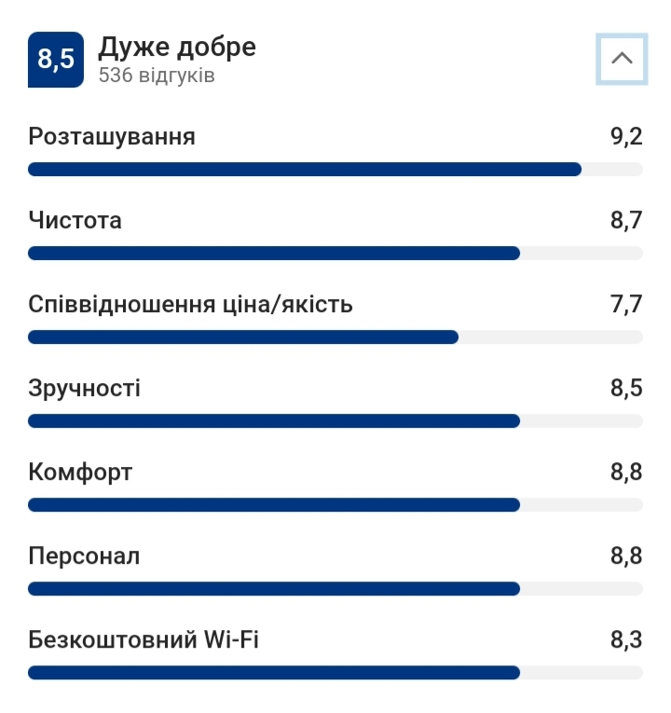

ДОДАТОК Б

Архітектура бренду (Фірмовий будинок)

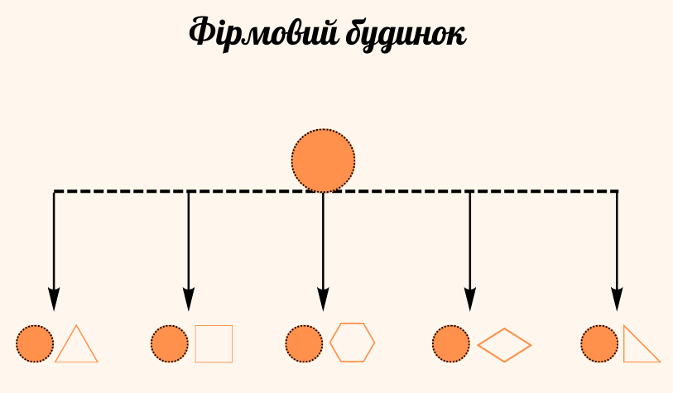

ДОДАТОК В

Фірмовий стиль бренду курорту «Воєводино»

